МИНИСТЕРСТВО ОБРАЗОВАНИЯ РЕСПУБЛИКИ БЕЛАРУСЬ  
Учреждение образования «БЕЛОРУССКИЙ ГОСУДАРСТВЕННЫЙ   
ТЕХНОЛОГИЧЕСКИЙ УНИВЕРСИТЕТ»

Факультет Информационных технологий

Кафедра Информационных систем и технологий

Специальность 1-40 01 01 «Программное обеспечение информационных технологий»

**ПОЯСНИТЕЛЬНАЯ ЗАПИСКА КУРСОВОГО ПРОЕКТА**

по дисциплине «Компьютерные языки разметки»

Тема: Веб-сайт «Интернет-магазин виниловых пластинок»

**Исполнитель**

студент 1 курса 5 группы ______________ В. А. Рубин

подпись, дата

**Руководитель**

старший преподаватель ______________ Е. В. Барковский

должность, учен. степень, ученое звание подпись, дата

Допущен(а) к защите __________________________________ _______________

__________________________________ _______________

__________________________________ _______________

дата, подпись

Курсовой проект защищен с оценкой

Руководитель _______________ ___________ Е. В. Барковский

подпись дата инициалы и фамилия

МИНИСТЕРСТВО ОБРАЗОВАНИЯ РЕСПУБЛИКИ БЕЛАРУСЬ

Учреждение образования   
«БЕЛОРУССКИЙ ГОСУДАРСТВЕННЫЙ ТЕХНОЛОГИЧЕСКИЙ УНИВЕРСИТЕТ»

Факультет информационных технологий   
Кафедра информационных систем и технологий

Утверждаю

Заведующий кафедрой

___________ В.В. Смелов

подпись инициалы и фамилия

«___» _________________2023 г.

**ЗАДАНИЕ**

**на курсовое проектирование**

по дисциплине«Компьютерные языки разметки»

Курс 1 Группа: 5 Специальность: 1–40 01 01 «Программное обеспечение информационных технологий»

Студент: Рубин Владислав Андреевич

**1. Тема:** Web-сайт **«**Интернет**-**магазин виниловых пластинок»

**2. Срок выполнения курсового проекта** : с 13 февраля 2023 г. по 04 мая 2023 г.

**3. Технические требования :**

3.1 Прототип веб-сайта должен быть разработан с использованием графических редакторов Figma/Adobe XD/Sketch.

3.2 Для хранения данных должен быть использован XML-формат.

3.3 Разметка содержания сайта должна быть выполнена с применением HTML5 и XML.

3.4 Для описания внешнего вида веб-страниц использовать SCSS и CSS3.

3.5 Веб-сайт должен содержать:

– семантические теги HTML5;

– графические элементы в форме SVG;

– несколько веб-страниц;

3.6 Верстка сайта должна быть адаптивной и кроссбраузерной;

3.7 Для тестирования использовать The W3C Markup Validation Service/Git Super Linter

3.8 Проект и пояснения к проекту должны быть размещены на GitHub.

**4. Содержание пояснительной записки**

1. Титульный лист;

2. Задание на курсовое проектирование;

3. Введение;

4. Постановка задачи;

5. Проектирование веб-сайта

6. Реализация структуры веб-сайта

7. Тестирование веб-сайт

8. Заключение

9. Список использованных источников

10. Приложения (полный исходный текст программы разработанного приложения с подробными комментариями)

**5. Форма представления на GitHub выполненного курсового проекта:**

– Теоретическая часть пояснительной записки курсового проекта должна быть представлена в формате MS Word.

– Оформление записки должно быть согласно правилам.

– Листинги представляются в приложении.

**Календарный план**

|  |  |  |
| --- | --- | --- |
| № п/п | Наименование этапов курсового проекта | Срок выполнения этапов проекта |
| 1 | Задание на курсовое проектирование. Титульный лист | 13.02.2023 |
| 2 | Введение. Постановка задачи | 20.02.2023 |
| 3 | Проектирование веб-сайта | 27.02.2023 |
| 4 | Реализация структуры веб-сайта на HTML5 и внешнего оформления на SCSS и СSS3 | 09.03.2023 |
| 5 | Тестирование веб-сайта | 10.04.2023 |
| 6 | Заключение | 22.04.2023 |
| 7 | Список использованных литературных источников. Приложения | 24.04.2023 |
| 6 | Подготовка и оформление пояснительной записки курсового проекта | 29.04.2023 |
| 7 | Сдача и защита курсового проекта | 04.05.2023 |

**5. Дата выдачи задания** «13» февраля 2023 г.

Руководитель __________________ Е.В. Барковский

(подпись)

Задание принял к исполнению _______________________

(дата и подпись студента)

**Содержание**

Введение 4

1. Постановка задачи 5

1.1. Обзор аналогичных решений 5

1.2. Техническое задание 6

1.3. Выбор средств реализации программного продукта 7

1.4. Вывод 7

2. Проектирование страниц веб-сайта 8

2.1. Выбор способа верстки 8

2.2. Выбор стилевого оформления 8

2.3. Выбор шрифтового оформления 8

2.4. Разработка логотипа 9

2.5. Разработка пользовательских элементов 9

2.6. Разработка спецэффектов 10

2.7. Выводы 11

3. Реализация структуры веб-сайта 12

3.1. Структура HTML-документа 12

3.2. Добавление таблиц стилей Sass и CSS 13

3.3. Использование стандартов XML (SVG) 13

3.4. Выводы 14

4. Тестирование веб-сайта 15

4.1. Адаптивный дизайн веб-сайта 15

4.2. Кроссбраузерность веб-сайта 15

4.3. Руководство пользователя 16

4.4. Выводы 18

Заключение 19

Список использованных источников 20

ПРИЛОЖЕНИЕ А Прототипы веб-страниц 21

ПРИЛОЖЕНИЕ Б Макет структуры веб-сайта 23

ПРИЛОЖЕНИЕ В Листинг HTML-документа 26

ПРИЛОЖЕНИЕ Г Листинг SCSS и CSS 31

ПРИЛОЖЕНИЕ Д Листинг XML-файлов 64

ПРИЛОЖЕНИЕ Е Листинг SVG 66

**Введение**

В современном мире невозможно представить, чтобы у какой-либо популярной компании не было своего сайта в Интернете.

Web-сайт для потенциального покупателя это, в первую очередь, способ познакомиться с продукцией организации и компанией, предаставляющей продукт. Пользуясь web-сайтом, пользователю проще находить и обрабатывать информацию. Также пользователь может получать информацию об акциях и скидках, не посещая магазин, а посмотрев на сайте.

Для компании сайт в Интернете это мощнейший инструмент воздействия на возможных покупателей. Всевозможные акции и скидки, увиденные пользователем на сайте, мотивируют его приобрести или посетить магазин той или иной продукции. Web-сайт может дать информацию о предпочтениях пользователя, а также о посещениях конкретного сайта, что помогает составлять политику компании.

Цель курсового проекта: разработать web-сайт для интернет-магазина виниловых пластинок с использованием HTML5, а также с применением SCSS/CSS3.

Задачи курсового проекта:

* проанализировать существующие языки разметки, инструменты и библиотеки для создания веб-сайта;
* разработать макет и прототип сайта;
* разработать структуру веб-сайта;
* наполнить сайт информацией по теме;
* протестировать веб-сайт;
* разработать руководство пользователя.

Целевой аудиторией являются пользователи, заинтересованные в покупке виниловых пластинок.

1 Постановка задачи

1.1 Обзор аналогичных решений

Перед началом разработки своего веб-сайта необходимо изучить уже существующие веб-сайты, чтобы понять, какой контент сайта является необходимым, общие тенденции дизайна сайтов данной тематики. Эта информация поможет сделать веб-сайт не только полезным и приятным в использовании, но, что не менее важно, и красивым.

На рисунке 1.1 представлен вид главной страницы веб-сайта «https://playvinyl.by».

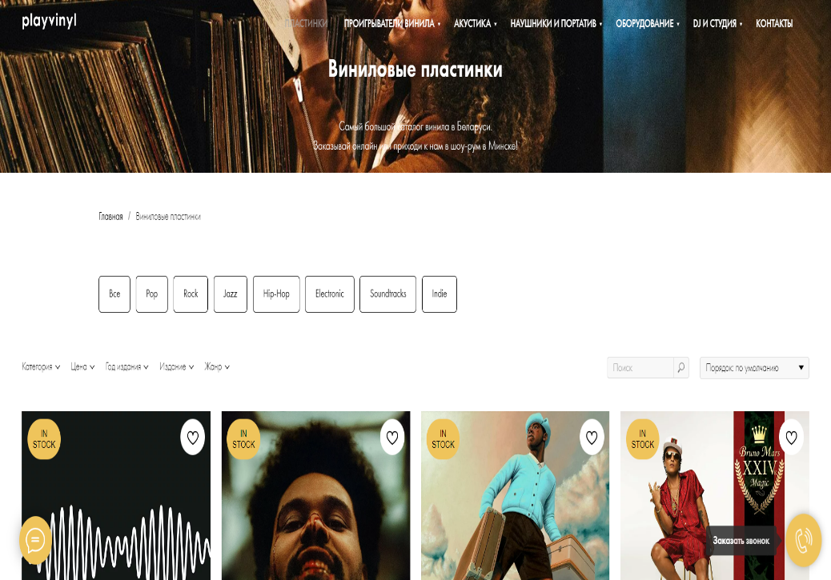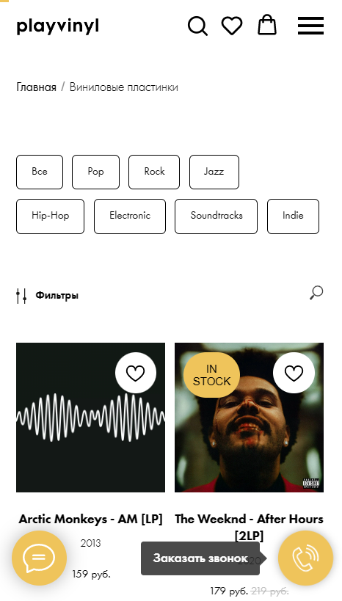  
 а б

а - декстопная версия, б - мобильная версия

Рисунок 1.1 – Окно главного страницы веб-сайта «https://playvinyl.by»

Сайт сразу показывает пользователю основную продукци — виниловые пластинки. Дизайн кажется приятным. Также присутствует выбор жанра и поиск, что может ускорить процесс поиска конкретной песни. Также мобильная версия веб-сайта сделана хорошо.

Дизайн выполнен в минималистичном стиле, белый цвет подобран не просто так: пластинки могут иметь разный цвет, а белый является нейтральным и подходит к почти любому цвету. На странице нет ничего лишнего: лишь изображение альбома, название, стоимость, кнопка для добавления в избранные. Есть лишь только необходимая информация.

Далее будет рассмотрен веб-сайт «http://longplay.by», вид каталога которого представлен на рисунке 1.2

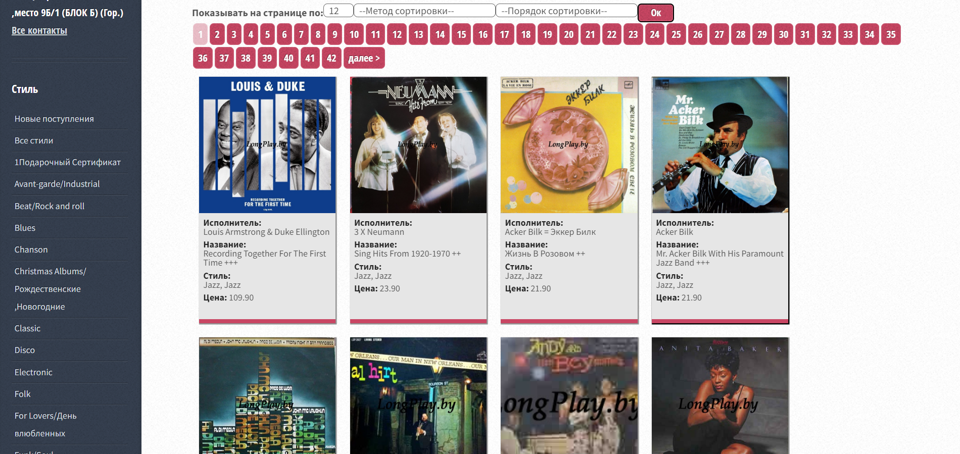

Рисунок 1.2 – Окно каталога веб-сайта «https://longplay.by»

Можно наблюдать довольно большой ассортимент пластинок. Также присутсвует разные методы сортировок. Дизайн простой, но неплохой. На экране видны почти 8 пластинок. В блоках с изображениями обложек находится минимальная необходимая информация: исполнитель, название, стиль и цена.

Основным отличием страницы пластинки этого сайта от предыдущего является наличие более расширенной информации: страны, лейбл, год издания и состояние, однако данная информация для большинства пользователей будет ненужной.

Разграничивание информации выполнено плохо: наиболее важная информация, например, автор и название, цена, никак не выделяются. Вся информация одного цвета, шрифта, и находится на одинковом расстоянии друг от друга.

1.2 Техническое задание

В данном курсовом проекте требуется создать многостраничный веб-сайт интернет-магазина по продаже виниловых пластинок, состоящий из 56 веб-страниц. Веб-страницы будут трёх видов: главная, страница каталога, страница пластинки. Основным контентом будут информация о пластинках и их изображения.

Для привлечения покупателей требуется создать красивый дизайн и удобную навигацию.

Основными задачами веб-сайта являются:

* предоставление каталога товаров;
* разделение пластинок на жанры;
* предоставление необходимой информации о товаре;
* создание простого и удобного навигационного меню;
* предоставление информации о компании и её контакты;

Веб-сайт должен быть кроссбраузерным и адаптивным.

Необходимо создать прототип и макеты главной страницы сайта, страницы каталога, страницы пластинки.

1.3 Выбор средств реализации программного продукта

Курсовой проект выполняется в редакторе кода Visual Studio Code.

При реализации веб-сайта использовались HTML, SCSS, SVG, CSS, XML.

HTML нужен, чтобы размещать на веб-странице элементы: текст, картинки, таблицы, видео и прочее.

SCSS используется с целью упрощения написания кода, который потом компилируется в CSS-файл.

CSS позволяет применять стили выборочно к элементам в документах HTML. Именно с помощью его будет создаваться внешний вид и дизайн веб-сайта.

С помощью SVG графики будет создан логотип, который масштабируется, не изменяя качества. Для работы с векторной графикой используется графический редактор Inkscape.

В XML формате хранятся данные веб-страниц каталогов.

1.4 Вывод

В данном разделе были рассмотрены недостатки и достоинства аналогичных решений, на основе которых были сделаны выводы о содержании веб-сайта. Были определены основные цели и задачи создаваемого веб-сайта. И выбраны средства реализации программного продукта, а именно HTML, CSS, XML, SVG, SCSS.

2 Проектирование страниц веб-сайта

2.1 Выбор способа верстки

В соответствие с требованиями к проекту, в частности адаптивность и кроссбраузерность веб-сайта, было принято решение об использовании CSS Flexbox и адаптивной вёрстки. Данная вёрстка даёт возможность быстро и качественно создать адаптивный и кроссбраузерный веб-сайт.

Flexbox вёрстка будет применена для всех элементов веб-страниц: блоки товаров, содержащих изображение и информацию, меню навигации и прочий контент веб-страницы. Благодаря данному способу вёрстки размеры и позиции содержимого веб-страницы будет меняться в зависимости от размера экрана пользователя.

С помощью адаптивной вёрстки будут меняться размеры шрифтов и изображений, структура веб-страницы.

Прототипы веб-сайта представлены в приложении А.

2.2 Выбор стилевого оформления

Выбор стилевого оформления является одним из наиболее главных этапах проектирования сайта. Дизайн должен не только отражать содержимое сайта, а также быть стилестически приятным и дружелюбным для пользователя. При создании цветовой палитры стоит учитывать изображения, прилегающие к блокам того или иного цвета.

Изображения будут двух типов: фоновые, которые влияют на палитру сайта, и изображения товаров, которые никак не влияют на палитру и дизайн.

Так как основной темой сайта являются пластинки, то в качестве основных цветов были выбрана чёрный и белый. Основными цветами главной веб-страницы и страницы с конкретной пластинкой являются чёрный и белый. Цвета для страниц каталога пластинок выбраны в соответствии с фоновым изображением: для русского рока красный (rgb(198, 63, 68)) и вино-красный (rgb(134, 45, 45)); для сибирского панка белый и чёрный; для постпанка серый и голубой (rgb(71, 135, 231)); для электроники тыквенный (rgb(200, 119, 61)) и лазурный (rgb(67, 194, 235)); для блэк метала серый и чёрный; для иностранного рока - малиновый (rgb(212, 83, 63)) и чёрный.

На данном этапе были разработаны макеты веб-сайта, руководствуясь документацией в [1]. Макеты веб-сайта представлены в приложении Б.

2.3 Выбор шрифтового оформления

Основным шрифтом веб-сайта является Montserrat. Его цвет будет меняться в зависимости от фона: чёрный, белый, малиновый, серый. Для разграничивания информации меняется начертание шрифта: для наиболее важной информации используется обычное, а для менее важной информации лёгкое начертание. Размер шрифта для мобильной версии от 12 до 17 px, для декстопной версии от 24 до 30 px.

2.4 Разработка логотипа

Логотип должен отражать назначение сайта. Также он должен быть достаточно простым и лёгким для запоминания для того, чтобы люди могли его запомнить.

Разработка логотипа осуществлялась в графическом редакторе Inkscape. Логотип повторяет форму виниловой пластинки. В качестве основных цветов выбраны чёрный и белый. Логотип представлены на рисунке 2.1



Рисунок 2.1 – Логотип веб-сайта

2.5 Разработка пользовательских элементов

В проекте будут представлены такие элементы пользовательского интерфейса, как навигационное меню, кнопка покупки, меню гамбургер для мобильной версии сайта.

Навигационное меню представленно на рисунке 2.2



Рисунок 2.2 – Меню навигации

В навигационном меню кнопки для перехода на главную страницу, каталог, контакты компании, информации о компании.

Вид кнопки покупки показан на рисунке 2.3



Рисунок 2.3 – Кнопка покупки пластинки на веб-странице пластинки

Вид раскрытого меню гамбургера веб-страницы жанра представлен на рисунке 2.4

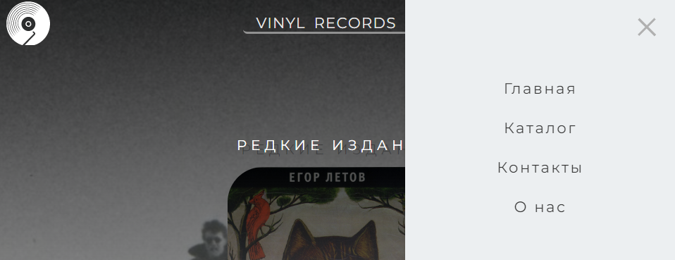

Рисунок 2.4 – Меню гамбургер

2.6 Разработка спецэффектов

На веб-сайте присутствуют анимации, которые отражают деательность пользователя, и повышают интерактивность сайта.

Также присутствует налаживание градиента, который сделан при помощи специализированного сервиса [4], поверх изображения для повышения читаемости текста. Пример можно увидеть на рисунке 2.6



Рисунок 2.6 – Налаживание градиент поверх изображения при наведении

При наведении курсора на элемент навигационного меню изменяется вид кнопки. Изменённый вид представлен на рисунке 2.7. По такому же принципу изменяется кнопка покупки пластинки.



Рисунок 2.7 – Изменение элемента навигационного меню при наведении

2.7 Выводы

В данном разделе были созданы прототип и макет веб-сайта, как для десктопной версии, так и для мобильной. Выбрано единое цветовое и шрифтовое оформления сайта для удобства просмотра пользователем. Разработан дизайн и расположение на сайте пользовательских элементов, анимации. Создан логотип, вписывающийся в основную концепцую сайта и стилевое оформление.

3 Реализация структуры веб-сайта

3.1 Структура HTML-документа

Структура сайта — это связь документов, принадлежащих ему, между собой. Правильная структура позволит посетителям легко перемещаться между его страницами, а программисту в будущем проще ориентироваться в написанном коде.

В начале документа в теге <head></head> прописана служебная информация, название веб-сайта, как это указано в [5].Также внутри контейнера <head> находятся метатеги, которые используются для хранения информации предназначенной для браузеров и поисковых систем. Также содержимое тега <head> не отображается на веб-страницы, исключением является тег <title>, который устанавливает заголовок веб-страницы

Далее расположен тег <body></body>, внутри которого размещаются все теги, отображаемые на веб-странице.

Структура тела документа состоит из семантических тегов, header, nav, main и footer. Листинг представлен в приложении В. Это теги предназначены для того, чтобы компьютерные программы (поисковые системы, сборщики информации, речевые браузеры и т.д.) понимали, какой тип информации заложен в данных тегах.

Весь HTML, CSS, XML, Sass код был протестирован с помощью онлайн-сервиса The W3C Markup Validation Service. Один из результатов представлен на рисунке 3.1

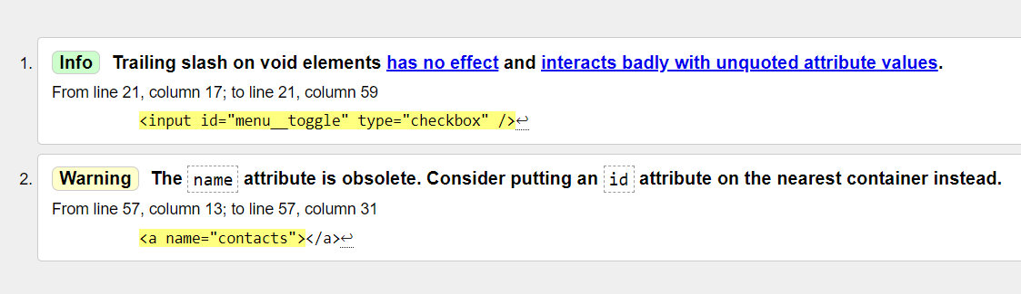

Рисунок 3.1 – Результат тестирования одной веб-страницы каталога

Не было выявлено никаких ошибок, только предупреждения, которые никак не влияют на функционирование веб-сайта.

С помощью тега <header> была создана шапка веб-сайта для всех страниц, а также в нем размещен тег <nav> для создания навигационного меню. Подвал страницы, идентичный на всех страницах веб-сайта, был реализован с помощью тега <footer>, где размещается контактная и прочая информация о компании. Тег <main> был создан для размещения на веб-страницы блоков контента: список жанров для главной страницы, блоки с пластинками для страницы жанра.

3.2 Добавление таблиц стилей SCSS и CSS

В данном проекте таблицы стилей подключались с помощью тега <link>, который обеспечивает внешнее подключение стилей. Внешнее подключение используется с целью создания модульности и независимости таблиц стилей от html файла. В папке css хранятся таблицы стилей всех страниц веб-сайта. Также в курсовом проекте используется препроцессор SCSS, файлы которого хранятся в папке scss, которые потом компилируются в файлы с расширением css. В SCSS использовались принципы вложенности и фрагментированости, как это рекомендованно в [2]. Созданные SCSS-фрагменты подключались с помощью директивы @include, пример можно видеть в . Пример вложенности можно увидеть в листинге 3.1

Пример использования переменных и подключения фрагментов можно видеть в листингах Г.3 и Г.2 соответственно.

.catalog {

    width: 100%;

    h2 {

        padding-top: 3%;

        padding-bottom: 1%;

    }

    .records {

        display: flex;

        flex-direction: row;

        justify-content: space-evenly;

        div:hover {

            h3 {

                display: inline-block;

            }

        }

    }

}

Листинг 3.1 – Вложенность селекторов в SCSS

3.3 Использование стандартов XML (SVG)

На данном веб-сайте масштабируемая векторная графика используются для логотипа в навигационной панели, для изображения социальных сетей в подвале веб-сайта. Этот формат позволяет картинкам сохранять свое качество, несмотря на размер экрана. Примеры применения представлены на рисунке 3.2. Листинги использованных SVG представлены в приложении Е.

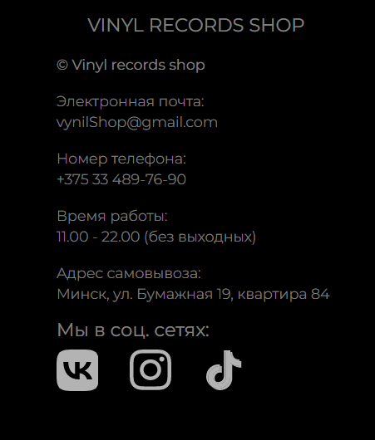

Рисунок 3.2 – SVG иконки социальных сетей в подвале веб-страницы

XML используется для хранения информации о каталогах, а именно: название пластинки, жанр каталога, ценность группы пластинок. Листинг XML-документа представлен в приложении Д.

3.4 Выводы

На данном этапе была реализована структура на HTML, а также созданы таблицы стилей SCSS/CSS. Было продемонстрировано использование стандартов XML (SVG). Было определено стилевое оформление веб-сайта, созданы анимации, а также веб-сайт был подготовлен к следующему этапу – к тестированию.

4. Тестирование веб-сайта

4.1 Адаптивный дизайн веб-сайта

Для создания адаптивного дизайна использовались Flexbox и адаптивная вёрстка. Главными целями являлись корректное отображени элементов веб-страницы на экране пользователя, читабельный текст, удобный размер кнопок.

Для создания адаптивности элемнтов использовалась Flexbox вёрстка с её свойствами, которые можно найти в [3].

Для изменения размера отдельных блоков, например, блоков с изображениями и размера шрифта, использовалась адаптивная вёрстка с медиазапросами. Пример использования медиазапросов на веб-странице пластинки представлен на рисунке 4.1

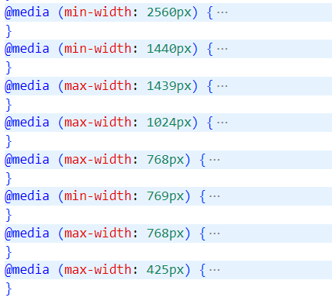

Рисунок 4.1 – Использование медиазапросов на веб-странице пластинки

4.2 Кроссбраузерность веб-сайта

Проверка кроссбраузерности веб-сайта осуществлялась при помощи разных браузеров (Google Chrome, Microsoft Internet Explorer, Mozilla Firefox, Opera).

Для корректного отображения веб-ресурса было принято решение об использовании вендорных префиксов. Префиксы добавлялись препроцессором Sass автоматически. И применение можно увидеть на рисунке 4.2

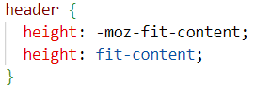

Рисунок 4.2 – Пример применения вендорных префиксов

Примеры вида веб-страницы в браузераз Opera и Microsoft Internet Explorer представлены на рисунке 4.3

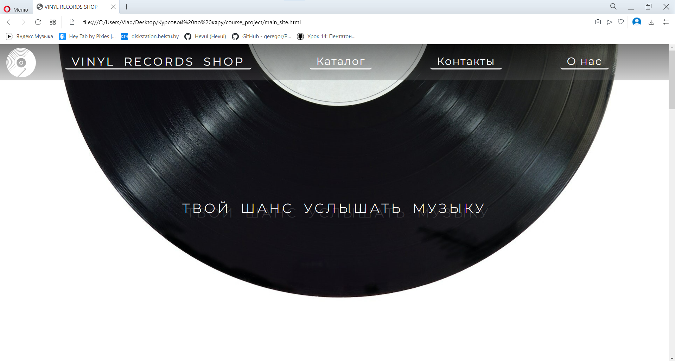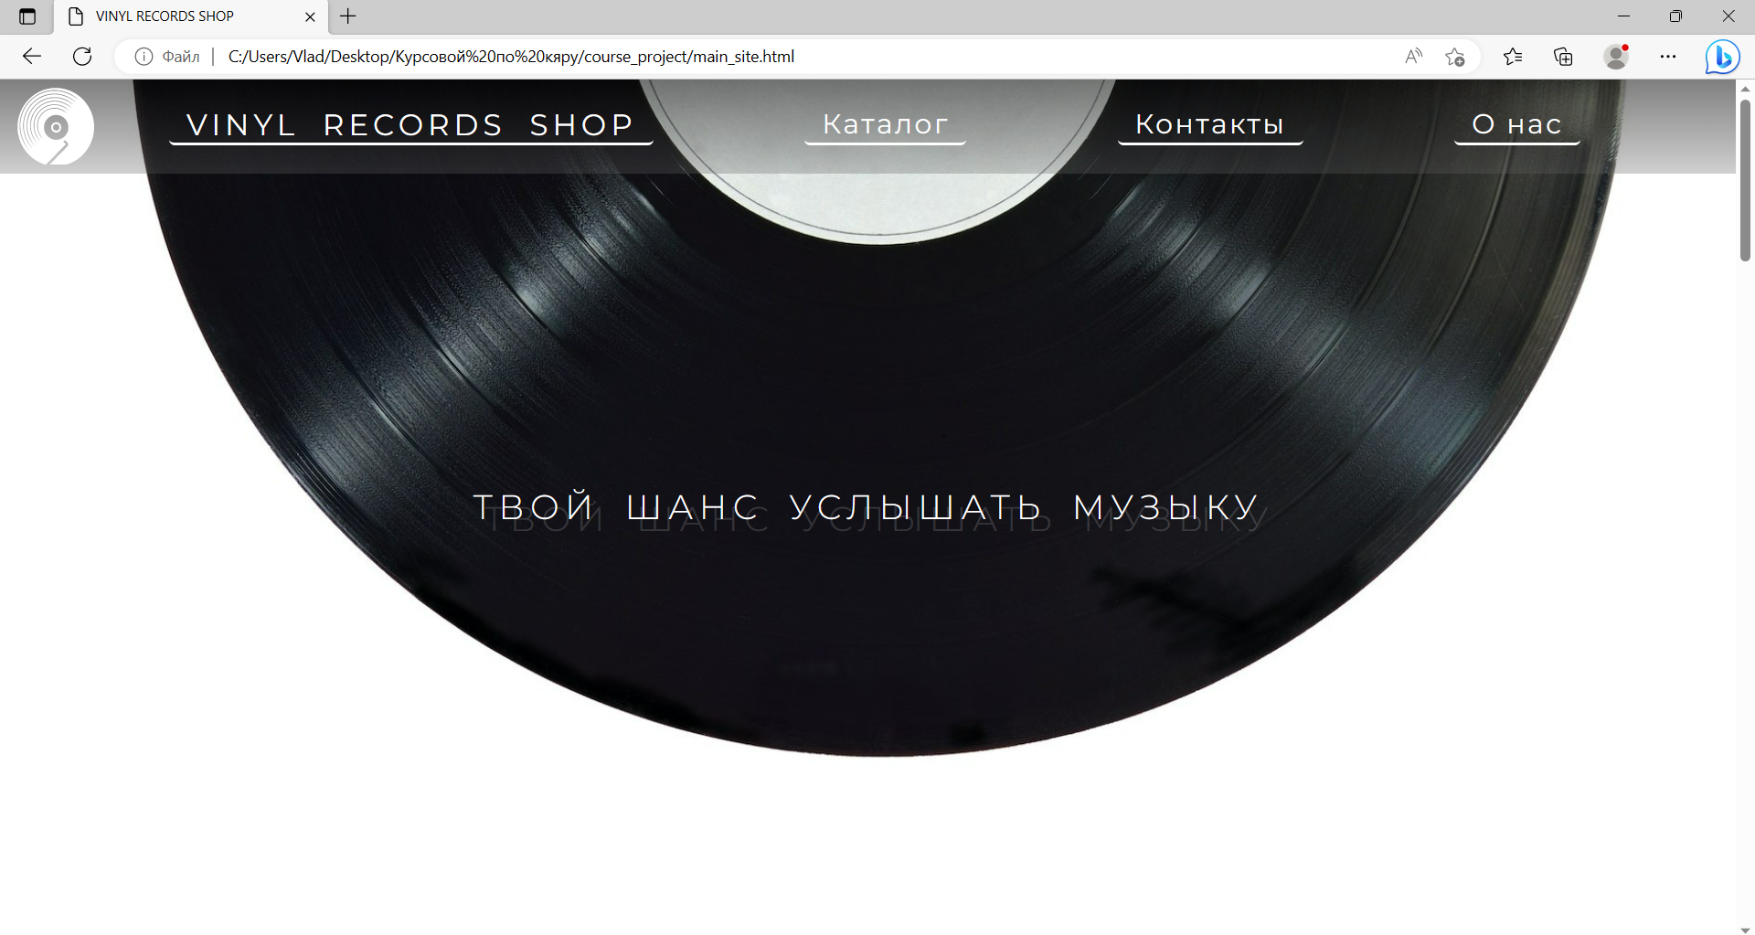

Рисунок 4.3 – Вид главной веб-страницы в разных браузерах

В ходе тестирования веб-сайта в разных браузерах никаких неполадок не было выявлено.

4.3 Руководство пользователя

Структура веб-сайта достаточно проста, что облегчает ориентирование по страницам. Пользователю предлагается выбрать один из жанрав, как это видно на рисунке 4.4. После чего, пользователь переходит на страницу данного жанра.

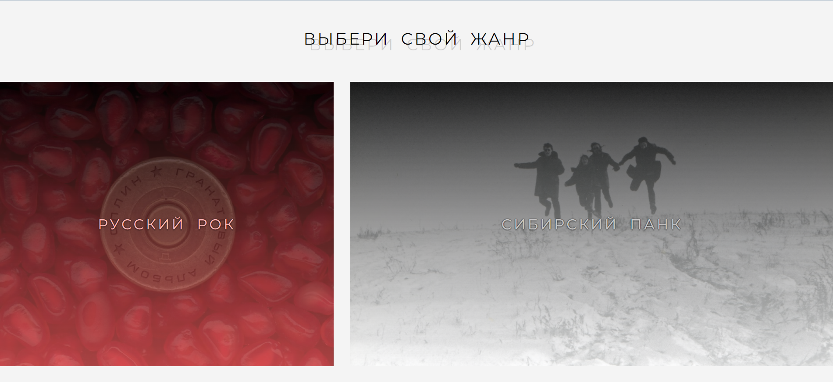

Рисунок 4.4 – Блок выбора жанра пластинок

Уже на веб-странице жанра пользователь выбирает одну из представленных пластинкок. Вид каталога можно увидеть на рисунке 4.5. При наведении на пластинку накладывается градиент и на ней появляется её наименование, что говорит пользователю от том, что он может перейти на данную пластинку. Также при желении у пользователя есть возможноность перейти обратно на главную, нажав на кнопку с названием веб-сайта на панели навигации.

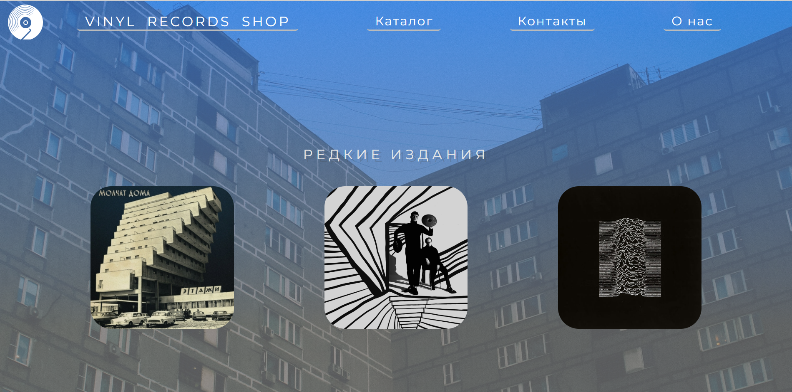

Рисунок 4.5 – Каталог пластинок конкретного жанра

Определившись с выбором, пользователь переходит на веб-страницу пластинки, где он может прочитать краткую информацию о пластинке, увидеть песни, и нажать на кнопку покупки. Веб-страница пластинки вредставлена на рисунке 4.6. Пользователь также может перейти обратно в каталог, в котором был. Для этого надо нажать соответствующую кнопку на панели навигации.

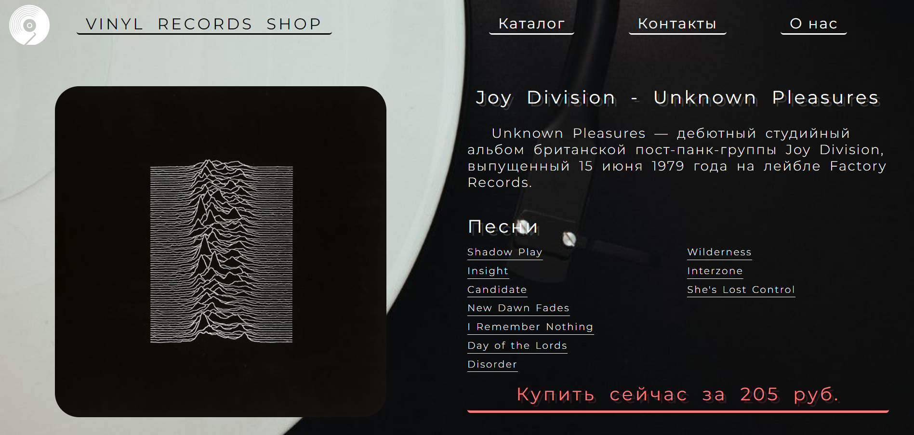

Рисунок 4.6 – Страница пластинки

4.4 Выводы

В данном разделе было проведено тестирование веб-сайта на разных браузерах для выявления ошибок. Также для веб-сайта был разработан адаптивный дизайн, который позволяет веб-сайту выглядеть красиво при разных разрешениях экрана пользователя. По итогу выполнения данного этапа было создано рукодство пользователя с описание того, как пользователя данным веб-сайтом.

Заключение

Целью курсового проекта было создания полноценного веб-сайта интернет-магазина виниловых пластинок. Веб-сайт содержит в себе страницы трёх видов: главная, страница жанра, страница пластинки.

В ходе выполнения данной задачи были рассмотрены плюсы и минусы аналогичных решений. В процессе осмотра выяснилось, каких тенденции в разработке дизайна веб-сайта стоит придерживаться.

При проектировании были разработаны прототипы, а далее по ним созданы макеты дизайна страниц веб-сайта, при опоре на который был реализован сам веб-сайт. Для разработки прототипов и макетов станиц было использована программа Figma.

Были разработаны пользовательские элементы, спецэффекты и логотип, для идентификации веб-сайта, среди миллионов других интернет ресурсов. Была использована адаптивная верстка для корректного отображения на всех устройствах.

Для качественного отображения картинок, на любом устройстве, было решено применять SVG-изображения, также был создан XML-документ для храния данных страниц.

Было создано подробное руководство пользователя для использования веб-сайта.

В пояснительной записке описана реализация поставленных в рамках курсового проекта ряда задач:

* проанализировать существующие языки разметки, инструменты и библиотеки для создания веб-сайта;
* разработать макет и прототип сайта;
* разработать структуру веб-сайта;
* наполнить сайт информацией по теме;
* протестировать веб-сайт;
* разработать руководство пользователя.

Таким образом, была полностью достигнута поставленная цель по разработке веб-сайта, были учтены все требования, все задачи курсового проекта выполнены.

Ссылка на репозиторий проекта: https://github.com/Hevul/CourseProjectHTML

Список использованных источников

1. Документация по Figma [Электронный ресурс]. — Режим доступа: <https://help.figma.com> – Дата доступа 28.02.2023.
2. Документация по Sass/SCSS [Электронный ресурс]. — Режим доступа: <https://sass-scss.ru/guide/> – Дата доступа 08.03.2023.
3. Вёрстка на Flexbox в CSS. Полный справочник [Электронный ресурс]. — Режим доступа: https://medium.com/@stasonmars/вёрстка-на-flexbox-в-css-полный-справочник-e26662cf87e0 – Дата доступа 20.03.2023.
4. CSS Gradient [Электронный ресурс]. — Режим доступа:  [https://cssgradient.io/](https://sass-scss.ru/guide/) – Дата доступа 20.03.2023.
5. Справочник по HTML [Электронный ресурс]. — Режим доступа: http://htmlbook.ru/html – Дата доступа 18.03.2023.

ПРИЛОЖЕНИЕ А

**Прототипы веб-страниц**

 

а б

а - декстопная версия, б - мобильная версия

Рисунок А.1 – Прототипы главной страницы веб-сайта

 

а б

а - декстопная версия, б - мобильная версия

Рисунок А.2 – Прототипы страницы жанра

 

а б

а - декстопная версия, б - мобильная версия

Рисунок А.3 – Прототипы страницы пластинки

ПРИЛОЖЕНИЕ Б

**Макет структуры веб-сайта**

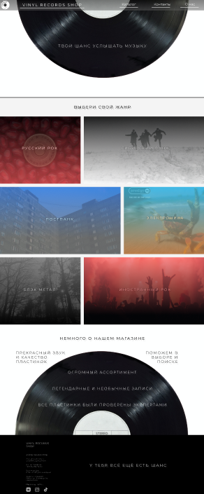 

а б

а - декстопная версия, б - мобильная версия

Рисунок Б.1 – Макеты главной страницы веб-сайта

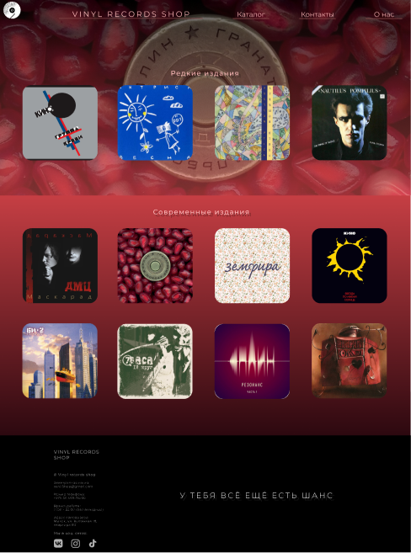 

а б

а - декстопная версия, б - мобильная версия

Рисунок Б.2 – Макет страницы жанра

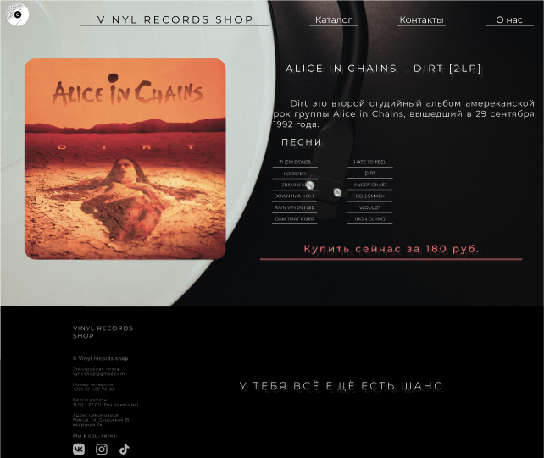 

а б

а - декстопная версия, б - мобильная версия

Рисунок Б.3 – Макет страницы пластинки

ПРИЛОЖЕНИЕ В

**Листинг HTML-документа**

<!DOCTYPE html>

<html lang="en">

<head>

    <meta charset="UTF-8">

    <meta http-equiv="X-UA-Compatible" content="IE=edge">

    <meta name="viewport" content="width=device-width, initial-scale=1.0">

    <link rel="stylesheet" href="css/main_site.css">

    <title>VINYL RECORDS SHOP</title>

</head>

<body>

    <header>

        <div class="logo_and_nav">

            <div class="logo"></div>

            <nav>

                <div class="nav_butt_main"><a class="main_a" href="main_site.html">VINYL RECORDS SHOP</a></div>

                <div class="nav_butt"><a href="#catalog">Каталог</a></div>

                <div class="nav_butt"><a href="#contacts">Контакты</a></div>

                <div class="nav_butt"><a href="#about_us">О нас</a></div>

            </nav>

        </div>

        <div class="header_text">

            <h1>ТВОЙ ШАНС УСЛЫШАТЬ МУЗЫКУ</h1>

        </div>

    </header>

    <main>

        <section class="catalog">…

        </section>

        <section class="about_us">…

        </section>

    </main>

    <footer>…

    </footer>

</body>

</html>

Листинг В.1 – Структура главной страницы веб-сайта

<main>

        <section class="catalog">

            <a name="catalog"></a>

            <h1>ВЫБЕРИ СВОЙ ЖАНР</h1>

            <div class="russ_rock"><a href="catalog_russ_rock.html"><h2>РУССКИЙ РОК</h2></a></div>

            <div class="sib_punk"><a href="catalog_sib_punk.html"><h2>СИБИРСКИЙ ПАНК</h2></a></div>

            <div class="post_punk"><a href="catalog_post_punk.html"><h2>ПОСТПАНК</h2></a></div>

            <div class="electronic"><a href="catalog_eletronick.html"><h2>ЭЛЕКТРОНИКА</h2></a></div>

            <div class="black_metal"><a href="catalog_black_metal.html"><h2>БЛЭК МЕТАЛ</h2></a></div>

            <div class="angl_rock"><a href="catalog_angl_rock.html"><h2>ИНОСТРАННЫЙ РОК</h2></a></div>

        </section>

        <section class="about_us">

            <h1 class="au_h1_center"><a name="about_us"></a>НЕМНОГО О НАШЕМ МАГАЗИНЕ</h1>

            <h2 class="au_h2_left">ПРЕКРАСНЫЙ ЗВУК И КАЧЕСТВО ПЛАСТИНОК</h2>

            <h2 class="au_h2_right">ПОМОЖЕМ В ВЫБОРЕ И ПОИСКЕ</h2>

            <h2 class="au_h2_center_first">ОГРОМНЫЙ АССОРТИМЕНТ</h2>

            <h2 class="au_h2_center">ЛЕГЕНДАРНЫЕ И НЕОБЫЧНЫЕ ЗАПИСИ</h2>

            <h2 class="au_h2_center">ВСЕ ПЛАСТИНКИ БЫЛИ ПРОВЕРЕНЫ ЭКСПЕРТАМИ</h2>

        </section>

    </main>

Листинг В.2 – Структура тега <main> главной страницы

<footer>

        <div>

            <a name="contacts"></a>

            <h3>VINYL RECORDS SHOP</h3>

            <h4>© Vinyl records shop</h4>

            <p>Электронная почта:<br>vynilShop@gmail.com</p>

            <p>Номер телефона:<br>+375 33 489-76-90</p>

            <p>Время работы:<br>11.00 - 22.00 (без выходных)</p>

            <p>Адрес самовывоза:<br>Минск, ул. Бумажная 19, квартира 84</p>

            <h3>Мы в соц. сетях:</h3>

            <div class="networks_div">

                <div class="vk"><a href="https://vk.com"></a></div>

                <div class="insta"><a href="https://www.instagram.com"></a></div>

                <div class="tiktok"><a href="https://www.tiktok.com"></a></div>

            </div>

        </div>

        <h1>У ТЕБЯ ВСЁ ЕЩЁ ЕСТЬ ШАНС</h1>

    </footer>

Листинг В.3 – Структура тега <footer> главной страницы

<!DOCTYPE html>

<html lang="en">

<head>

    <meta charset="UTF-8">

    <meta http-equiv="X-UA-Compatible" content="IE=edge">

    <meta name="viewport" content="width=device-width, initial-scale=1.0">

    <link rel="stylesheet" href="css/catalog_sib_punk.css">

    <title>catalog_sib_punk</title>

</head>

<body>

    <header>

        <div class="logo_and_nav">…

        </div>

        <h2>Редкие издания</h2>

        <section class="records">

            <div class="letov_vershki"><a href="html_records_sites/vershki.html"><h3>Егор Летов - Вершки и Корешки</h3></a></div>

            <div class="lykich_always"><a href="html_records_sites/lykich_always.html"><h3>Чёрный Лукич - Навсегда</h3></a></div>

            <div class="grob_zdorovo"><a href="html_records_sites/zdorovo.html"><h3>Гражданская Оборона - Здорово и Вечно</h3></a></div>

        </section>

    </header>

    <main>

        <section class="catalog">

            <h2>Современные издания</h2>

            <section class="records">

                <div class="ianka_stid"><a href="html_records_sites/stid.html"><h3>Янка Дягилева - Стыд и Срам</h3></a></div>

                <div class="stars_people"><a href="html_records_sites/starts_people.html"><h3>Красные Звёзды - Люди с Чистой Совестью</h3></a></div>

                <div class="ianka_sold"><a href="html_records_sites/sold.html"><h3>Янка Дягилева - Продано</h3></a></div>

                <div class="lykich_girl"><a href="html_records_sites/lykich_girl.html"><h3>Чёрный Лукич - Девочка и Рысь</h3></a></div>

            </section>

            <section class="records">

                <div class="stars_freedom"><a href="html_records_sites/stars_freedom.html"><h3>Красные Звёзды - Свобода 2012</h3></a></div>

                <div class="ipv_warning"><a href="html_records_sites/warning.html"><h3>Инструкция по Выживанию - Внимание</h3></a></div>

            </section>

        </section>

    </main>

    <footer>…

    </footer>

</body>

</html>

Листинг В.4 – структура страницы жанра

<!DOCTYPE html>

<html lang="en">

<head>

    <meta charset="UTF-8">

    <meta http-equiv="X-UA-Compatible" content="IE=edge">

    <meta name="viewport" content="width=device-width, initial-scale=1.0">

    <link rel="stylesheet" href="../css/record_site.css">

    <title>Muse - Absolution</title>

</head>

<body>

    <main>

        <div class="logo_and_nav">…

        </div>

        <div class="img_and_info">

            <div class="img" style="background: url(../img/genres/angl_rock/muse.jpg);background-size: 100%;"></div>

            <div class="info">

                <h1 class="h1_name">Muse - Absolution</h1>

                <p>Absolution — третий студийный альбом британской рок-группы Muse, выпущенный в 2003 году лейблом A&E Records.</p>

                <h1>Песни</h1>

                <ol>

                    <li><h3>Endlessly</h3></li>

                    <li><h3>Ruled By Secrecy</h3></li>

                    <li><h3>Stockholm Syndrome</h3></li>

                    <li><h3>Hysteria</h3></li>

                    <li><h3>The Small Print</h3></li>

                    <li><h3>Apocalypse Please</h3></li>

                    <li><h3>Falling Away With You</h3></li>

                    <li><h3>Blackout</h3></li>

                    <li><h3>Sing for Absolution</h3></li>

                    <li><h3>Butterflies and Hurricanes</h3></li>

                    <li><h3>Time Is Running Out</h3></li>

                    <li><h3>Fury</h3></li>

                    <li><h3>Thoughts of a Dying Atheist</h3></li>

                </ol>

                <button><h2 class="cost">Купить сейчас за 130 руб.</h2><h2 class="buy">Мы обработаем Ваш заказ!</h2></button>

            </div>

        </div>

    </main>

    <footer>…

    </footer>

</body>

</html>

Листинг В.5 – Структура страницы конкретной пластинки

ПРИЛОЖЕНИЕ Г

**Листинг SCSS и CSS**

|  |
| --- |
| SCSS |
| * {      margin: 0;      padding: 0;      font-family: "Montserrat";  }  html {      overflow-x: hidden;  }  @font-face {      font-weight:400;      font-family: Montserrat;      src: url(../fonts/static/Montserrat-Regular.ttf);  }  @font-face {      font-weight:500;      font-family: Montserrat;      src: url(../fonts/static/Montserrat-Medium.ttf);  }  @font-face {      font-weight:300;      font-family: Montserrat;      src: url(../fonts/static/Montserrat-Light.ttf);  } |

Листинг Г.1 – фрагмент _fonts_and_basic_settings

|  |  |
| --- | --- |
| SCSS | CSS |
| @import 'fonts_and_basic_settings';  h1 {      font-size: 30px;      font-family: "Montserrat";      font-weight: 400;      word-spacing: 10px;  }  h2 {      font-size: 28px;      font-family: "Montserrat";      font-weight: 300;  }  a {      font-weight:400;      font-family: "Montserrat";      color: white;      text-decoration: none;      font-size: 24px;      padding-left: 15px;      padding-right: 15px;      letter-spacing: 2px;  }  .main_a {      font-size: 26px;      word-spacing: 10px;      letter-spacing: 4px;  }  header {      width: 100%;      height: 100vh;      background: url(../img/backgrounds/record_ms_cutted.jpg);      background-position: top;      background-size: cover;      .header_text {          width: 100%;          height:80%;          display: flex;          flex-wrap: wrap;          h1 {              margin-top: 18%;              width: 100%;              color: white;              text-align: center;              font-weight: 300;              text-shadow: rgba(255, 255, 255, 0.15) 10px 10px;              letter-spacing: 5px;          }      }      .logo_and_nav {          width: 100%;          background: linear-gradient(180deg, rgba(0,0,0,0.5) 0%, rgba(100, 100, 100, 0.3) 100%);          display: flex;          align-items: center;          flex-direction: row;          div.logo {              margin-top: 0.5%;              margin-bottom: 0.5%;              margin-left: 1%;              width: 67px;              height: 67px;              background: url(../svg/logo.svg);              background-size: 100%;              background-repeat: no-repeat;          }          nav {              width: 90%;              height: fit-content;              display: flex;              justify-content: space-around;              flex-direction: row;              flex-wrap: nowrap;              div.nav_butt, .nav_butt_main {                  border-radius: 5px;                  width: fit-content;                  border-bottom: white solid 3px;              }              div.nav_butt:hover, .nav_butt_main:hover {                  background: rgb(255, 255, 255);                  color: #000000;                  text-shadow: #00000024 5px 5px;                  border-bottom: #000000b3 solid 3px;                  border-right: #000000b3 solid 3px;                  transition: 0.3s linear;                  a {                      color:#000000;                  }              }          }      }  }  section.catalog {      width: 100%;      display: flex;      flex-wrap: wrap;      justify-content: space-between;      border-top:black solid 4px;      background: #F4F4F4;      h1 {          margin-top: 4%;          margin-bottom: 4%;          width: 100%;          color: black;          text-align: center;          text-shadow: rgba(0, 0, 0, 0.15) 10px 10px;          letter-spacing: 3px;      }      div {          height: 520px;          margin-bottom: 2%;          background-size: cover;          background-repeat:no-repeat;          a {              display: flex;              align-items: center;              padding: 0;              text-align: center;              width: 100%;              height: 100%;              h2 {                  margin-left: auto;                  margin-right: auto;                  font-size: 26px;                  text-shadow: 2px 0 1px #0000003a,                  0 2px 1px #0000003a,                  -2px 0 1px #0000003a,                  0 -2px 1px #0000003a;                  word-spacing: 10px;                  letter-spacing: 4px;                  font-weight: 400;              }          }      }      .black_metal, .angl_rock {          margin-bottom: 0%;      }      .russ_rock, .electronic, .black_metal {          width: 40%;      }      .sib_punk, .post_punk, .angl_rock {          width: 58%;      }      .russ_rock {          h2 {              color: #FFBCBC;          }          background: linear-gradient(180deg, rgba(0,0,0,0.8) 0%, rgba(212,83,83,0.8) 100%), url(../img/genres/russ_rock/Granatovy_albom_cover.jpg);          background-position: center;          background-size: cover;      }      .russ_rock:hover, .sib_punk:hover, .post_punk:hover, .electronic:hover, .black_metal:hover, .angl_rock:hover {          h2 {              font-size: 130%;              transition: 0.3s linear;              color: white;          }      }      .sib_punk {          h2 {              color: #C7C7C7;          }          background: linear-gradient(180deg, rgba(0,0,0,0.8) 0%, rgba(255,255,255,0.8) 100%), url(../img/genres/sib_punk/russfield.jpg);          background-position: center;          background-size: cover;      }      .post_punk {          h2 {              color: #C3E9FE;          }          background: linear-gradient(180deg, rgba(71,135,231,0.8) 0%, rgba(128,128,128,0.8) 75%), url(../img/genres/post_punk/pexels-anless-ph-12384035.jpg);          background-position: center;          background-size: cover;      }      .electronic {          h2 {              color: #F2E6C6;          }          background: linear-gradient(180deg, rgba(67,194,235,0.8) 0%, rgba(200,119,61,0.8) 100%), url(../img/genres/electronic/the_fat_of_the_land-front.jpeg);          background-position: center;          background-size: cover;      }      .black_metal {          h2 {              color: #B9B9B9;          }          background: linear-gradient(180deg, rgba(137,137,137,0.8) 0%, rgba(0,0,0,0.8) 100%), url(../img/genres/black_metal/monochrome-nature-forest-park-wallpaper.jpg);          background-position: center;          background-size: cover;      }      .angl_rock {          h2 {              color: #E28282;          }          background: linear-gradient(180deg, rgba(255,106,106,0.8) 0%, rgba(0,0,0,0.8) 85%), url(../img/genres/angl_rock/angl_rock.jpg);          background-position: center;          background-size: cover;      }  }  .about_us {      width: 100%;      height: 100vh;      display: flex;      justify-content: space-between;      flex-wrap: wrap;      background: url(../img/backgrounds/record_ms_rotated_cutted.jpg);      background-size: cover;      background-position: bottom;      .au_h1_center {          margin-top: 3%;          margin-bottom: 3%;          width: 100%;          text-shadow: rgba(0, 0, 0, 0.15) 10px 10px;          text-align: center;          letter-spacing: 5px;      }      .au_h2_center, .au_h2_center_first {          width: 100%;          text-align: center;          color: white;          text-shadow: rgba(255, 255, 255, 0.15) 10px 10px;          margin-top: -7%;      }      .au_h2_left {          text-align: left;          height: fit-content;          margin-top: -7%;          margin-left: 3%;          width: 30%;          text-shadow: rgba(0, 0, 0, 0.15) 10px 10px;      }      .au_h2_right {          margin-top: -7%;          text-align: right;          height: fit-content;          margin-right: 3%;          width: 30%;          text-shadow: rgba(0, 0, 0, 0.15) 10px 10px;      }  }  footer {      color: white;      display: flex;      background: black;      width: 100%;      height: 45%;      justify-content: space-evenly;      align-items: center;      div {          width: 20%;          padding-top: 3%;          padding-bottom: 3%;      }      .networks_div {          width: 100%;          display: flex;          flex-wrap:nowrap;          flex-direction: row;          div {              background-size: 100%;              background-repeat: no-repeat;              width: 40px;              height: 40px;              float: left;          }          .vk {              background: url(../svg/VK.svg);              background-repeat: no-repeat;          }          .insta {              background: url(../svg/Insta.svg);              background-repeat: no-repeat;              margin-left: 10%;          }          .tiktok {              background: url(../svg/TikTok.svg);              background-repeat: no-repeat;              margin-left: 10%;          }      }      h1 {          text-shadow: rgba(255, 255, 255, 0.15) 10px 10px;      }      h3, h4, p {          padding-top: 5%;          line-height: 20px;          color: rgba(255, 255, 255, 0.5);      }      h3 {          font-size: 18px;          font-weight: 400;      }      h4 {          font-size: 14px;          font-weight: 400;      }      p {          font-size: 14px;          font-weight: 300;      }  }  @media (min-width: 2560px) {      h1 {          font-size: 52px;      }      h2 {          font-size: 48px;      }      a {          font-size: 38px;      }      .main_a {          font-size: 40px;      }      section.catalog div {          height: 920px;          font-size: 38px;          a h2 {              font-size: 46px;          }      }      footer {          h3 {              line-height: 35px;              font-size: 28px;          }          h4, p {              line-height: 35px;              font-size: 24px;          }      }      .networks_div div {          width: 120px;          height: 120px;      }  }  @media (max-width: 1440px) {      h1 {          font-size: 24px;      }     h2, .main_a, section.catalog div {          font-size: 22px;      }      a {          font-size: 20px;      }      section.catalog div {          height: 425px;          a h2 {              font-size: 20px;          }      }      .about_us {          .au_h2_center, .au_h2_center_first {              margin-top: -5%;          }      }      footer {         h3, h4, p {              line-height: 20px;              font-size: 16px;          }          h4 {              font-size: 14px;          }          p {              font-size: 12px;          }      }  }  @media (max-width: 1024px) {      header .logo_and_nav nav .nav_butt{          a {              padding-left: 2px;              padding-right: 2px;          }      }  }  @media (max-width: 768px) {      .nav_butt {          display: none;      }  }  @media (max-width: 767px) {      h1 {          font-size: 16px;      }      header .logo_and_nav div.logo {          width: 50px;          height: 50px;      }      .header_text {          margin-top: 30%;      }      h2 {          font-size: 14px;      }      .main_a {          font-size: 17px;          word-spacing: 4px;          letter-spacing: 1px;      }      section.catalog {          flex-wrap:wrap;          flex-direction: column;          justify-content:end;          div {              height: 320px;              font-size: 14px;              a h2 {                  font-size: 14px;              }          }          .black_metal, .angl_rock {              margin-bottom: 3%;          }          .russ_rock, .electronic, .black_metal, .sib_punk, .post_punk, .angl_rock {              width: 100%;              margin-top: 3%;          }      }      .about_us {          .au_h2_center_first {              margin-top: 5%;          }          .au_h2_center {              margin-top: -15%;          }          .au_h2_left, .au_h2_right {              margin-top: -25%;          }          .au_h1_center {              margin-top: 8%;          }      }      footer {          div {              width: 70%;          }          h1 {              display: none;          }      }      .menu__item {          font-size: 17px;      }  } | * {    margin: 0;    padding: 0;    font-family: "Montserrat";  }  html {    overflow-x: hidden;  }  @font-face {    font-weight: 400;    font-family: Montserrat;    src: url(../fonts/static/Montserrat-Regular.ttf);  }  @font-face {    font-weight: 500;    font-family: Montserrat;    src: url(../fonts/static/Montserrat-Medium.ttf);  }  @font-face {    font-weight: 300;    font-family: Montserrat;    src: url(../fonts/static/Montserrat-Light.ttf);  }  h1 {    font-size: 30px;    font-family: "Montserrat";    font-weight: 400;    word-spacing: 10px;  }  h2 {    font-size: 28px;    font-family: "Montserrat";    font-weight: 300;  }  a {    font-weight: 400;    font-family: "Montserrat";    color: white;    text-decoration: none;    font-size: 24px;    padding-left: 15px;    padding-right: 15px;    letter-spacing: 2px;  }  .main_a {    font-size: 26px;    word-spacing: 10px;    letter-spacing: 4px;  }  header {    width: 100%;    height: 100vh;    background: url(../img/backgrounds/record_ms_cutted.jpg);    background-position: top;    background-size: cover;  }  header .header_text {    width: 100%;    height: 80%;    display: flex;    flex-wrap: wrap;  }  header .header_text h1 {    margin-top: 18%;    width: 100%;    color: white;    text-align: center;    font-weight: 300;    text-shadow: rgba(255, 255, 255, 0.15) 10px 10px;    letter-spacing: 5px;  }  header .logo_and_nav {    width: 100%;    background: linear-gradient(180deg, rgba(0, 0, 0, 0.5) 0%, rgba(100, 100, 100, 0.3) 100%);    display: flex;    align-items: center;    flex-direction: row;  }  header .logo_and_nav div.logo {    margin-top: 0.5%;    margin-bottom: 0.5%;    margin-left: 1%;    width: 67px;    height: 67px;    background: url(../svg/logo.svg);    background-size: 100%;    background-repeat: no-repeat;  }  header .logo_and_nav nav {    width: 90%;    height: -moz-fit-content;    height: fit-content;    display: flex;    justify-content: space-around;    flex-direction: row;    flex-wrap: nowrap;  }  header .logo_and_nav nav div.nav_butt, header .logo_and_nav nav .nav_butt_main {    border-radius: 5px;    width: -moz-fit-content;    width: fit-content;    border-bottom: white solid 3px;  }  header .logo_and_nav nav div.nav_butt:hover, header .logo_and_nav nav .nav_butt_main:hover {    background: rgb(255, 255, 255);    color: #000000;    text-shadow: rgba(0, 0, 0, 0.1411764706) 5px 5px;    border-bottom: rgba(0, 0, 0, 0.7019607843) solid 3px;    border-right: rgba(0, 0, 0, 0.7019607843) solid 3px;    transition: 0.3s linear;  }  header .logo_and_nav nav div.nav_butt:hover a, header .logo_and_nav nav .nav_butt_main:hover a {    color: #000000;  }  section.catalog {    width: 100%;    display: flex;    flex-wrap: wrap;    justify-content: space-between;    border-top: black solid 4px;    background: #F4F4F4;  }  section.catalog h1 {    margin-top: 4%;    margin-bottom: 4%;    width: 100%;    color: black;    text-align: center;    text-shadow: rgba(0, 0, 0, 0.15) 10px 10px;    letter-spacing: 3px;  }  section.catalog div {    height: 520px;    margin-bottom: 2%;    background-size: cover;    background-repeat: no-repeat;  }  section.catalog div a {    display: flex;    align-items: center;    padding: 0;    text-align: center;    width: 100%;    height: 100%;  }  section.catalog div a h2 {    margin-left: auto;    margin-right: auto;    font-size: 26px;    text-shadow: 2px 0 1px rgba(0, 0, 0, 0.2274509804), 0 2px 1px rgba(0, 0, 0, 0.2274509804), -2px 0 1px rgba(0, 0, 0, 0.2274509804), 0 -2px 1px rgba(0, 0, 0, 0.2274509804);    word-spacing: 10px;    letter-spacing: 4px;    font-weight: 400;  }  section.catalog .black_metal, section.catalog .angl_rock {    margin-bottom: 0%;  }  section.catalog .russ_rock, section.catalog .electronic, section.catalog .black_metal {    width: 40%;  }  section.catalog .sib_punk, section.catalog .post_punk, section.catalog .angl_rock {    width: 58%;  }  section.catalog .russ_rock {    background: linear-gradient(180deg, rgba(0, 0, 0, 0.8) 0%, rgba(212, 83, 83, 0.8) 100%), url(../img/genres/russ_rock/Granatovy_albom_cover.jpg);    background-position: center;    background-size: cover;  }  section.catalog .russ_rock h2 {    color: #FFBCBC;  }  section.catalog .russ_rock:hover h2, section.catalog .sib_punk:hover h2, section.catalog .post_punk:hover h2, section.catalog .electronic:hover h2, section.catalog .black_metal:hover h2, section.catalog .angl_rock:hover h2 {    font-size: 130%;    transition: 0.3s linear;    color: white;  }  section.catalog .sib_punk {    background: linear-gradient(180deg, rgba(0, 0, 0, 0.8) 0%, rgba(255, 255, 255, 0.8) 100%), url(../img/genres/sib_punk/russfield.jpg);    background-position: center;    background-size: cover;  }  section.catalog .sib_punk h2 {    color: #C7C7C7;  }  section.catalog .post_punk {    background: linear-gradient(180deg, rgba(71, 135, 231, 0.8) 0%, rgba(128, 128, 128, 0.8) 75%), url(../img/genres/post_punk/pexels-anless-ph-12384035.jpg);    background-position: center;    background-size: cover;  }  section.catalog .post_punk h2 {    color: #C3E9FE;  }  section.catalog .electronic {    background: linear-gradient(180deg, rgba(67, 194, 235, 0.8) 0%, rgba(200, 119, 61, 0.8) 100%), url(../img/genres/electronic/the_fat_of_the_land-front.jpeg);    background-position: center;    background-size: cover;  }  section.catalog .electronic h2 {    color: #F2E6C6;  }  section.catalog .black_metal {    background: linear-gradient(180deg, rgba(137, 137, 137, 0.8) 0%, rgba(0, 0, 0, 0.8) 100%), url(../img/genres/black_metal/monochrome-nature-forest-park-wallpaper.jpg);    background-position: center;    background-size: cover;  }  section.catalog .black_metal h2 {    color: #B9B9B9;  }  section.catalog .angl_rock {    background: linear-gradient(180deg, rgba(255, 106, 106, 0.8) 0%, rgba(0, 0, 0, 0.8) 85%), url(../img/genres/angl_rock/angl_rock.jpg);    background-position: center;    background-size: cover;  }  section.catalog .angl_rock h2 {    color: #E28282;  }  .about_us {    width: 100%;    height: 100vh;    display: flex;    justify-content: space-between;    flex-wrap: wrap;    background: url(../img/backgrounds/record_ms_rotated_cutted.jpg);    background-size: cover;    background-position: bottom;  }  .about_us .au_h1_center {    margin-top: 3%;    margin-bottom: 3%;    width: 100%;    text-shadow: rgba(0, 0, 0, 0.15) 10px 10px;    text-align: center;    letter-spacing: 5px;  }  .about_us .au_h2_center, .about_us .au_h2_center_first {    width: 100%;    text-align: center;    color: white;    text-shadow: rgba(255, 255, 255, 0.15) 10px 10px;    margin-top: -7%;  }  .about_us .au_h2_left {    text-align: left;    height: -moz-fit-content;    height: fit-content;    margin-top: -7%;    margin-left: 3%;    width: 30%;    text-shadow: rgba(0, 0, 0, 0.15) 10px 10px;  }  .about_us .au_h2_right {    margin-top: -7%;    text-align: right;    height: -moz-fit-content;    height: fit-content;    margin-right: 3%;    width: 30%;    text-shadow: rgba(0, 0, 0, 0.15) 10px 10px;  }  footer {    color: white;    display: flex;    background: black;    width: 100%;    height: 45%;    justify-content: space-evenly;    align-items: center;  }  footer div {    width: 20%;    padding-top: 3%;    padding-bottom: 3%;  }  footer .networks_div {    width: 100%;    display: flex;    flex-wrap: nowrap;    flex-direction: row;  }  footer .networks_div div {    background-size: 100%;    background-repeat: no-repeat;    width: 40px;    height: 40px;    float: left;  }  footer .networks_div .vk {    background: url(../svg/VK.svg);    background-repeat: no-repeat;  }  footer .networks_div .insta {    background: url(../svg/Insta.svg);    background-repeat: no-repeat;    margin-left: 10%;  }  footer .networks_div .tiktok {    background: url(../svg/TikTok.svg);    background-repeat: no-repeat;    margin-left: 10%;  }  footer h1 {    text-shadow: rgba(255, 255, 255, 0.15) 10px 10px;  }  footer h3, footer h4, footer p {    padding-top: 5%;    line-height: 20px;    color: rgba(255, 255, 255, 0.5);  }  footer h3 {    font-size: 18px;    font-weight: 400;  }  footer h4 {    font-size: 14px;    font-weight: 400;  }  footer p {    font-size: 14px;    font-weight: 300;  }  @media (min-width: 2560px) {    h1 {      font-size: 52px;    }    h2 {      font-size: 48px;    }    a {      font-size: 38px;    }    .main_a {      font-size: 40px;    }    section.catalog div {      height: 920px;      font-size: 38px;    }    section.catalog div a h2 {      font-size: 46px;    }    footer h3 {      line-height: 35px;      font-size: 28px;    }    footer h4, footer p {      line-height: 35px;      font-size: 24px;    }    .networks_div div {      width: 120px;      height: 120px;    }  }  @media (max-width: 1440px) {    h1 {      font-size: 24px;    }    h2, .main_a, section.catalog div {      font-size: 22px;    }    a {      font-size: 20px;    }    section.catalog div {      height: 425px;    }    section.catalog div a h2 {      font-size: 20px;    }    .about_us .au_h2_center, .about_us .au_h2_center_first {      margin-top: -5%;    }  footer h3, footer h4, footer p {      line-height: 20px;      font-size: 16px;    }    footer h3 {      font-size: 16px;    }    footer h4 {      font-size: 14px;    }    footer p {      font-size: 12px;    }  }  @media (max-width: 1024px) {    header .logo_and_nav nav .nav_butt a {      padding-left: 2px;      padding-right: 2px;    }  }  @media (max-width: 768px) {    .nav_butt {      display: none;    }  }  @media (max-width: 767px) {    h1 {      font-size: 16px;    }    header .logo_and_nav div.logo {      width: 50px;      height: 50px;    }    .header_text {      margin-top: 30%;    }    h2 {      font-size: 14px;    }    .main_a {      font-size: 17px;      word-spacing: 4px;      letter-spacing: 1px;    }    section.catalog {      flex-wrap: wrap;      flex-direction: column;      justify-content: end;    }    section.catalog div {      height: 320px;      font-size: 14px;    }    section.catalog div a h2 {      font-size: 14px;    }    section.catalog .black_metal, section.catalog .angl_rock {      margin-bottom: 3%;    }    section.catalog .russ_rock, section.catalog .electronic, section.catalog .black_metal, section.catalog .sib_punk, section.catalog .post_punk, section.catalog .angl_rock {      width: 100%;      margin-top: 3%;    }    .about_us .au_h2_center_first {      margin-top: 5%;    }    .about_us .au_h2_center {      margin-top: -15%;    }    .about_us .au_h2_left, .about_us .au_h2_right {      margin-top: -25%;    }    .about_us .au_h1_center {      margin-top: 8%;    }    footer div {      width: 70%;    }    footer h1 {      display: none;    }    .menu__item {      font-size: 17px;    }  }/*#  sourceMappingURL=main_site.css.map */ |

Листинг Г.2 – главная страница веб-сайта

|  |
| --- |
| SCSS |
| $def_font_weight: 400;  h1 {      font-size: 30px;      font-family: "Montserrat";      font-weight: $def_font_weight;      word-spacing: 10px;  }  h2 {      font-size: 26px;      font-family: "Montserrat";      font-weight: $def_font_weight;      text-align: center;      text-shadow: rgba(0, 0, 0, 0.30) 5px 5px;      letter-spacing: 7px;      text-transform: uppercase;  }  h3 {      width: 100%;      display: none;      font-size: 24px;      font-weight: $def_font_weight;      word-spacing: 5px;      font-family: "Montserrat";      text-align: center;      text-shadow: 1px 0 1px #000000,                  0 1px 1px #000000,                  -1px 0 1px #000000,                  0 -1px 1px #000000;  }  a {      font-weight:400;      font-family: "Montserrat";      text-decoration: none;      font-size: 24px;      padding-left: 15px;      padding-right: 15px;      letter-spacing: 2px;  }  .main_a {      font-size: 26px;      word-spacing: 10px;      letter-spacing: 4px;  }  header {      width: 100%;      height: 100%;      padding-bottom: 10%;      .header_text {          width: 100%;          height:80%;          display: flex;          flex-wrap: wrap;      }      .logo_and_nav {          width: 100%;          display: flex;          align-items: center;          flex-direction: row;          div.logo {              margin-top: 0.5%;              margin-bottom: 0.5%;              margin-left: 1%;              width: 67px;              height: 67px;              background: url(../svg/logo.svg);              background-size: 100%;              background-repeat: no-repeat;          }          nav {              width: 90%;              height: fit-content;              display: flex;              justify-content: space-around;              flex-direction: row;              flex-wrap: nowrap;              div.nav_butt, .nav_butt_main {                  width: fit-content;                  border-radius: 5px;              }              div.nav_butt:hover, .nav_butt_main:hover {                  background: rgb(255, 255, 255);                  text-shadow: #00000024 5px 5px;                  border-bottom: #000000b3 solid 3px;                  border-right: #000000b3 solid 3px;                  transition: 0.3s linear;                  a {                      color:#000000;                  }              }          }      }      h2 {          margin-top: 13%;      }      .records {          display: flex;          flex-direction: row;          justify-content: space-evenly;          div {              margin-top: 3%;              border-radius: 40px;              width: 275px;              height: 275px;              a {                  display: flex;                  align-items: center;                  padding: 0;                  height: 100%;              }          }          div:hover {              h3 {                  display: inline-block;              }          }      }  }  .catalog {      width: 100%;      h2 {          padding-top: 3%;          padding-bottom: 1%;      }      .records {          display: flex;          flex-direction: row;          justify-content: space-evenly;          div {              margin-top: 2%;              margin-bottom: 5%;              border-radius: 40px;              width: 275px;              height: 275px;              a {                  display: flex;                  align-items: center;                  padding: 0;                  height: 100%;              }          }          div:hover {              h3 {                  display: inline-block;              }          }      }  }  footer {      color: white;      display: flex;      background: black;      width: 100%;      height: 45%;      justify-content: space-evenly;      align-items: center;      div {          width: 20%;          padding-top: 3%;          padding-bottom: 3%;      }      .networks_div {          width: 100%;          display: flex;          flex-wrap:nowrap;          flex-direction: row;          div {              background-size: 100%;              background-repeat: no-repeat;              width: 40px;              height: 40px;              float: left;          }          .vk {              background: url(../svg/VK.svg);              background-repeat: no-repeat;          }          .insta {              background: url(../svg/Insta.svg);              background-repeat: no-repeat;              margin-left: 10%;          }          .tiktok {              background: url(../svg/TikTok.svg);              background-repeat: no-repeat;              margin-left: 10%;          }      }      h1 {          text-shadow: rgba(255, 255, 255, 0.15) 10px 10px;      }      h3, h4, p {          padding-top: 5%;          line-height: 20px;          color: rgba(255, 255, 255, 0.5);      }      h3 {          text-align: left;          display: inline-block;          font-size: 18px;          font-weight: 400;      }      h4 {          font-size: 14px;          font-weight: 400;      }      p {          font-size: 14px;          font-weight: 300;      }  }  @media (min-width: 2560px) {      h1 {          font-size: 52px;      }      h2 {          font-size: 48px;      }      a {          font-size: 38px;      }      .main_a {          font-size: 40px;      }      h3 {          font-size: 38px;      }      header .records div {          width: 500px;          height: 500px;      }      .catalog .records div {          width: 500px;          height: 500px;      }      footer {          h3 {              line-height: 35px;              font-size: 28px;          }          h4, p {              line-height: 35px;              font-size: 24px;          }      }      .networks_div div {          width: 120px;          height: 120px;      }  }  @media (max-width: 1024px) {      h1 {          font-size: 24px;      }      h2 {          font-size: 22px;      }      a {          font-size: 20px;      }      .main_a {          font-size: 22px;      }      header .logo_and_nav nav .nav_butt{          a {              padding-left: 2px;              padding-right: 2px;          }      }      h3 {          font-size: 18px;      }      header .records div {          width: 175px;          height: 175px;      }      .catalog .records div {          width: 175px;          height: 175px;      }      footer {          h3 {              line-height: 20px;              font-size: 16px;          }          h4 {              font-size: 14px;              line-height: 20px;          }          p {              line-height: 20px;              font-size: 12px;          }      }  }  @media (max-width: 768px) {      .nav_butt {          display: none;      }      #menu__toggle {          opacity: 0;      }      .menu__btn {          display: flex;          align-items: center;          position: fixed;          top: 20px;          right: 20px;          width: 26px;          height: 26px;          cursor: pointer;          z-index: 1;      }      .menu__btn > span, .menu__btn > span::before, .menu__btn > span::after {          display: block;          position: absolute;          width: 100%;          height: 2px;      }      .menu__btn > span::before {          content: '';          top: -8px;      }      .menu__btn > span::after {          content: '';          top: 8px;      }      .menu__box {          display: block;          position: fixed;          visibility: hidden;          top: 0;          right: 200px;          width: 40%;          height: 100%;          margin: 0;          padding: 80px 0;          list-style: none;          text-align: center;          box-shadow: 1px 0px 6px rgba(0, 0, 0, .2);      }      .menu__item {          display: block;          padding: 12px 24px;          font-family: "Montserrat";          font-size: 20px;          font-weight: 400;          text-decoration: none;        }      .menu__item:hover {          background-color: #CFD8DC;      }      #menu__toggle:checked ~ .menu__btn > span {          transform: rotate(45deg);      }      #menu__toggle:checked ~ .menu__btn > span::before {          top: 0;          transform: rotate(0);      }      #menu__toggle:checked ~ .menu__btn > span::after {          top: 0;          transform: rotate(90deg);      }      #menu__toggle:checked ~ .menu__box {          visibility: visible;          right: 0;      }  }  @media (min-width: 769px) {      .hamburger-menu {          display: none;      }  }  @media (max-width: 768px) {      h1 {          font-size: 16px;      }      header .logo_and_nav div.logo {          width: 50px;          height: 50px;      }      header {          height: fit-content;      }      h2 {          font-size: 16px;      }      h3 {          font-size: 16px;          display: inline-block;      }      .main_a {          font-size: 17px;          word-spacing: 4px;          letter-spacing: 1px;      }      .catalog .records, header .records {          width: fit-content;          flex-direction: column;          margin-left: auto;          margin-right: auto;      }      header .records div {          margin-top: 6%;          margin-bottom: 6%;          width: 250px;          height: 250px;      }      .catalog .records div {          width: 250px;          height: 250px;          margin-top: 8%;          margin-bottom: 6%;      }      footer {          div {              width: 70%;          }          h3 {              text-align: left;              line-height: 20px;              font-size: 16px;          }          h4 {              font-size: 14px;              line-height: 20px;          }          p {              line-height: 20px;              font-size: 12px;          }          h1 {              display: none;          }      }      .menu__item {          font-size: 17px;      }  } |

Листинг Г.3 – фрагмент _catalog_template, применяемый к сраницам жанров

|  |  |
| --- | --- |
| SCSS | CSS |
| @import 'fonts_and_basic_settings';  h1 {      font-size: 30px;      font-family: "Montserrat";      font-weight: 400;      word-spacing: 10px;      text-shadow: rgba(255, 255, 255, 0.15) 5px 5px;      color: white;      text-transform: capitalize;      letter-spacing: 4px;  }  html {      overflow-x: hidden;  }  a {      font-weight:400;      font-family: "Montserrat";      color: white;      text-decoration: none;      font-size: 24px;      padding-left: 15px;      padding-right: 15px;      letter-spacing: 2px;  }  .main_a {      color: black;      font-size: 26px;      word-spacing: 10px;      letter-spacing: 4px;  }  main {      width: 100%;      height: 100%;      padding-bottom: 5%;      background: url(../img/backgrounds/record_site.jpg);      background-position: center;      background-size: cover;      .logo_and_nav {          width: 100%;          display: flex;          align-items: center;          flex-direction: row;          div.logo {              margin-top: 0.5%;              margin-bottom: 0.5%;              margin-left: 1%;              width: 67px;              height: 67px;              background: url(../svg/logo.svg);              background-size: 100%;              background-repeat: no-repeat;          }          nav {              width: 90%;              height: fit-content;              display: flex;              justify-content: space-around;              flex-direction: row;              flex-wrap: nowrap;              div.nav_butt {                  width: fit-content;                  border-bottom: white solid 3px;                  border-radius: 5px;              }              .nav_butt_main {                  width: fit-content;                  border-bottom: black solid 3px;                  border-radius: 5px;              }              div.nav_butt:hover, .nav_butt_main:hover {                  background: rgb(255, 255, 255);                  text-shadow: #00000024 5px 5px;                  border-bottom: #000000b3 solid 3px;                  border-right: #000000b3 solid 3px;                  transition: 0.3s linear;                  a {                      color:#000000;                  }              }          }      }      .img_and_info {          display: flex;          flex-direction: row;          justify-content: space-between;          .img {              width: 550px;              height: 550px;              border-radius: 40px;              background: url(../img/genres/russ_rock/Granatovy_albom_cover.jpg);              background-size: 100%;              background-position: center;              margin-top: 4%;              margin-left: 6%;              p {                  display: none;              }          }          .info {              margin-right: 3%;              width: 46%;              margin-top: 4%;              .h1_name {                  text-align: center;              }              p {                  color: white;                  margin-top: 4%;                  margin-bottom: 6%;                  font-size: 22px;                  font-family: "Montserrat";                  font-weight: 300;                  word-spacing: 6px;                  letter-spacing: 2px;                  text-indent: 40px;              }              ol {                  margin-top: 1%;                  display: flex;                  height: 35%;                  flex-direction: column;                  flex-wrap: wrap;                  list-style-type: none;                  h3 {                      width: max-content;                      margin-right: 2.5%;                      color: white;                      padding-bottom: 3px;                      padding-top: 8px;                      font-size: 16px;                      font-family: "Montserrat";                      font-weight: 200;                      word-spacing: 2px;                      letter-spacing: 2px;                      border-bottom: white solid 1px;                  }              }              button {                  margin-top: 2%;                  display: inline-block;                  background: rgba(255, 255, 255, 0);                  border: none;                  border-radius: 5px;                  width: 100%;                  padding-bottom: 8px;                  text-shadow: #f87a7a24 5px 5px;                  border-bottom: #F87A7A solid 4px;                  transition: 0.3s linear;                  padding-bottom: 10px;                  cursor: pointer;                  .cost, .buy {                      color: #F87A7A;                      font-size: 30px;                      font-family: "Montserrat";                      font-weight: 400;                      word-spacing: 10px;                      text-align: center;                      letter-spacing: 4px;                  }                  .buy {                      display: none;                  }              }              button:hover {                  background: rgb(255, 255, 255);                  border-color: #4f4f4f;                  .cost {                      display: none;                  }                  .buy {                      display: inline-block;                      color: #000000;                      text-shadow: #00000024 5px 5px;                  }              }          }      }  }  footer {      color: white;      display: flex;      background: black;      width: 100%;      height: 45%;      justify-content: space-evenly;      align-items: center;      div {          width: 20%;          padding-top: 3%;          padding-bottom: 3%;      }      .networks_div {          width: 100%;          display: flex;          flex-wrap:nowrap;          flex-direction: row;          div {              background-size: 100%;              background-repeat: no-repeat;              width: 40px;              height: 40px;              float: left;          }          .vk {              background: url(../svg/VK.svg);              background-repeat: no-repeat;          }          .insta {              background: url(../svg/Insta.svg);              background-repeat: no-repeat;              margin-left: 10%;          }          .tiktok {              background: url(../svg/TikTok.svg);              background-repeat: no-repeat;              margin-left: 10%;          }      }      h1 {          text-shadow: rgba(255, 255, 255, 0.15) 10px 10px;      }      h3, h4, p {          padding-top: 5%;          line-height: 20px;          color: rgba(255, 255, 255, 0.5);      }      h3 {          text-align: left;          display: inline-block;          font-size: 18px;          font-weight: 400;      }      h4 {          font-size: 14px;          font-weight: 400;      }      p {          font-size: 14px;          font-weight: 300;      }  }  @media (min-width: 2560px) {      h1 {          font-size: 52px;      }      main .img_and_info {          .img {              width: 1000px;              height: 1000px;          }          .info {              p {                  font-size: 44px;              }              button .cost, button .buy {                  font-size: 52px;              }              ol h3 {                  font-size: 36px;                  border-bottom: white solid 2px;              }          }      }      a {          font-size: 38px;      }      .main_a {          font-size: 40px;      }      footer {          h3 {              line-height: 35px;              font-size: 28px;          }          h4, p {              line-height: 35px;              font-size: 24px;          }      }      .networks_div div {          width: 120px;          height: 120px;      }  }  @media (min-width: 1440px) {      main .logo_and_nav nav .nav_butt_main {          margin-right: 12.5%;      }  }  @media (max-width: 1439px) {      main .img_and_info {          .img {              width: 425px;              height: 425px;          }      }  }  @media (max-width: 1024px) {      h1 {          font-size: 22px;      }      main .logo_and_nav nav .nav_butt{          a {              padding-left: 2px;              padding-right: 2px;          }      }      main .img_and_info {          .img {              width: 325px;              height: 325px;          }          .info {              p {                  font-size: 16px;              }              button .cost, button .buy {                  font-size: 20px;              }              ol h3 {                  font-size: 12px;              }          }      }      a {          font-size: 20px;      }      .main_a {          font-size: 22px;      }      footer {          h3 {              line-height: 20px;              font-size: 16px;          }          h4 {              font-size: 14px;              line-height: 20px;          }          p {              line-height: 20px;              font-size: 12px;          }      }  }  @media (max-width: 768px) {      .nav_butt {          display: none;      }      #menu__toggle {          opacity: 0;      }      .menu__btn {          display: flex;          align-items: center;          position: fixed;          top: 20px;          right: 20px;          width: 26px;          height: 26px;          cursor: pointer;          z-index: 1;      }      .menu__btn > span, .menu__btn > span::before, .menu__btn > span::after {          display: block;          position: absolute;          width: 100%;          height: 2px;          background-color: #b0b0b0;      }      .menu__btn > span::before {          content: '';          top: -8px;      }      .menu__btn > span::after {          content: '';          top: 8px;      }      .menu__box {          display: block;          position: fixed;          visibility: hidden;          top: 0;          right: 200px;          width: 40%;          height: 100%;          margin: 0;          padding: 80px 0;          list-style: none;          text-align: center;          background-color: #ECEFF1;          box-shadow: 1px 0px 6px rgba(0, 0, 0, .2);      }      .menu__item {          display: block;          padding: 12px 24px;          color: #333;          font-family: "Montserrat";          font-size: 20px;          font-weight: 400;          text-decoration: none;        }      .menu__item:hover {          background-color: #CFD8DC;      }      #menu__toggle:checked ~ .menu__btn > span {          transform: rotate(45deg);      }      #menu__toggle:checked ~ .menu__btn > span::before {          top: 0;          transform: rotate(0);      }      #menu__toggle:checked ~ .menu__btn > span::after {          top: 0;          transform: rotate(90deg);      }      #menu__toggle:checked ~ .menu__box {          visibility: visible;          right: 0;      }  }  @media (min-width: 769px) {      .hamburger-menu {          display: none;      }  }  @media (max-width: 768px) {      h1 {          text-align: center;          font-size: 16px;      }      main  {          background: url(../img/backgrounds/record_site_rotated1.jpg);          background-size: cover;          height: fit-content;          .img_and_info {              flex-direction: column;              .img {                  width: 350px;                  height: 350px;                  margin-left: 0;                  margin-left: auto;                  margin-right: auto;              }              .info {                  width: 80%;                  margin-left: auto;                  margin-right: auto;                  p {                      font-size: 16px;                  }                  button {                      margin-top: 8%;                      padding-top: 5px;                      padding-left: 30px;                      padding-right: 30px;                      padding-bottom: 5px;                      margin-left: auto;                      margin-right: auto;                      border-top: #F87A7A solid 4px;                      .cost, .buy {                          font-size: 18px;                      }                  }                  ol {                      margin-top: 2%;                      li {                          margin-left: auto;                          margin-right: auto;                      }                      h3 {                          font-size: 12px;                      }                  }              }          }      }      header .logo_and_nav div.logo {          width: 50px;          height: 50px;      }      .main_a {          font-size: 17px;          word-spacing: 4px;          letter-spacing: 1px;      }      footer {          div {              width: 70%;          }          h3 {              text-align: left;              line-height: 15px;              font-size: 16px;          }          h4 {              font-size: 14px;              line-height: 15px;          }          p {              padding-top: 10px;              line-height: 15px;              font-size: 12px;          }          h1 {              display: none;          }      }      .menu__item {          font-size: 17px;      }  }  @media (max-width: 425px) {      .h1_name {          margin-top: 20%;      }      main .img_and_info .img {          width: 275px;          height: 275px;      }  } | * {    margin: 0;    padding: 0;    font-family: "Montserrat";  }  html {    overflow-x: hidden;  }  @font-face {    font-weight: 400;    font-family: Montserrat;    src: url(../fonts/static/Montserrat-Regular.ttf);  }  @font-face {    font-weight: 500;    font-family: Montserrat;    src: url(../fonts/static/Montserrat-Medium.ttf);  }  @font-face {    font-weight: 300;    font-family: Montserrat;    src: url(../fonts/static/Montserrat-Light.ttf);  }  h1 {    font-size: 30px;    font-family: "Montserrat";    font-weight: 400;    word-spacing: 10px;    text-shadow: rgba(255, 255, 255, 0.15) 5px 5px;    color: white;    text-transform: capitalize;    letter-spacing: 4px;  }  html {    overflow-x: hidden;  }  a {    font-weight: 400;    font-family: "Montserrat";    color: white;    text-decoration: none;    font-size: 24px;    padding-left: 15px;    padding-right: 15px;    letter-spacing: 2px;  }  .main_a {    color: black;    font-size: 26px;    word-spacing: 10px;    letter-spacing: 4px;  }  main {    width: 100%;    height: 100%;    padding-bottom: 5%;    background: url(../img/backgrounds/record_site.jpg);    background-position: center;    background-size: cover;  }  main .logo_and_nav {    width: 100%;    display: flex;    align-items: center;    flex-direction: row;  }  main .logo_and_nav div.logo {    margin-top: 0.5%;    margin-bottom: 0.5%;    margin-left: 1%;    width: 67px;    height: 67px;    background: url(../svg/logo.svg);    background-size: 100%;    background-repeat: no-repeat;  }  main .logo_and_nav nav {    width: 90%;    height: -moz-fit-content;    height: fit-content;    display: flex;    justify-content: space-around;    flex-direction: row;    flex-wrap: nowrap;  }  main .logo_and_nav nav div.nav_butt {    width: -moz-fit-content;    width: fit-content;    border-bottom: white solid 3px;    border-radius: 5px;  }  main .logo_and_nav nav .nav_butt_main {    width: -moz-fit-content;    width: fit-content;    border-bottom: black solid 3px;    border-radius: 5px;  }  main .logo_and_nav nav div.nav_butt:hover, main .logo_and_nav nav .nav_butt_main:hover {    background: rgb(255, 255, 255);    text-shadow: rgba(0, 0, 0, 0.1411764706) 5px 5px;    border-bottom: rgba(0, 0, 0, 0.7019607843) solid 3px;    border-right: rgba(0, 0, 0, 0.7019607843) solid 3px;    transition: 0.3s linear;  }  main .logo_and_nav nav div.nav_butt:hover a, main .logo_and_nav nav .nav_butt_main:hover a {    color: #000000;  }  main .img_and_info {    display: flex;    flex-direction: row;    justify-content: space-between;  }  main .img_and_info .img {    width: 550px;    height: 550px;    border-radius: 40px;    background: url(../img/genres/russ_rock/Granatovy_albom_cover.jpg);    background-size: 100%;    background-position: center;    margin-top: 4%;    margin-left: 6%;  }  main .img_and_info .img p {    display: none;  }  main .img_and_info .info {    margin-right: 3%;    width: 46%;    margin-top: 4%;  }  main .img_and_info .info .h1_name {    text-align: center;  }  main .img_and_info .info p {    color: white;    margin-top: 4%;    margin-bottom: 6%;    font-size: 22px;    font-family: "Montserrat";    font-weight: 300;    word-spacing: 6px;    letter-spacing: 2px;    text-indent: 40px;  }  main .img_and_info .info ol {    margin-top: 1%;    display: flex;    height: 35%;    flex-direction: column;    flex-wrap: wrap;    list-style-type: none;  }  main .img_and_info .info ol h3 {    width: -moz-max-content;    width: max-content;    margin-right: 2.5%;    color: white;    padding-bottom: 3px;    padding-top: 8px;    font-size: 16px;    font-family: "Montserrat";    font-weight: 200;    word-spacing: 2px;    letter-spacing: 2px;    border-bottom: white solid 1px;  }  main .img_and_info .info button {    margin-top: 2%;    display: inline-block;    background: rgba(255, 255, 255, 0);    border: none;    border-radius: 5px;    width: 100%;    padding-bottom: 8px;    text-shadow: rgba(248, 122, 122, 0.1411764706) 5px 5px;    border-bottom: #F87A7A solid 4px;    transition: 0.3s linear;    padding-bottom: 10px;    cursor: pointer;  }  main .img_and_info .info button .cost, main .img_and_info .info button .buy {    color: #F87A7A;    font-size: 30px;    font-family: "Montserrat";    font-weight: 400;    word-spacing: 10px;    text-align: center;    letter-spacing: 4px;  }  main .img_and_info .info button .buy {    display: none;  }  main .img_and_info .info button:hover {    background: rgb(255, 255, 255);    border-color: #4f4f4f;  }  main .img_and_info .info button:hover .cost {    display: none;  }  main .img_and_info .info button:hover .buy {    display: inline-block;    color: #000000;    text-shadow: rgba(0, 0, 0, 0.1411764706) 5px 5px;  }  footer {    color: white;    display: flex;    background: black;    width: 100%;    height: 45%;    justify-content: space-evenly;    align-items: center;  }  footer div {    width: 20%;    padding-top: 3%;    padding-bottom: 3%;  }  footer .networks_div {    width: 100%;    display: flex;    flex-wrap: nowrap;    flex-direction: row;  }  footer .networks_div div {    background-size: 100%;    background-repeat: no-repeat;    width: 40px;    height: 40px;    float: left;  }  footer .networks_div .vk {    background: url(../svg/VK.svg);    background-repeat: no-repeat;  }  footer .networks_div .insta {    background: url(../svg/Insta.svg);    background-repeat: no-repeat;    margin-left: 10%;  }  footer .networks_div .tiktok {    background: url(../svg/TikTok.svg);    background-repeat: no-repeat;    margin-left: 10%;  }  footer h1 {    text-shadow: rgba(255, 255, 255, 0.15) 10px 10px;  }  footer h3, footer h4, footer p {    padding-top: 5%;    line-height: 20px;    color: rgba(255, 255, 255, 0.5);  }  footer h3 {    text-align: left;    display: inline-block;    font-size: 18px;    font-weight: 400;  }  footer h4 {    font-size: 14px;    font-weight: 400;  }  footer p {    font-size: 14px;    font-weight: 300;  }  @media (min-width: 2560px) {    h1 {      font-size: 52px;    }    main .img_and_info .img {      width: 1000px;      height: 1000px;    }    main .img_and_info .info p {      font-size: 44px;    }    main .img_and_info .info button .cost, main .img_and_info .info button .buy {      font-size: 52px;    }    main .img_and_info .info ol h3 {      font-size: 36px;      border-bottom: white solid 2px;    }    a {      font-size: 38px;    }    .main_a {      font-size: 40px;    }    footer h3 {      line-height: 35px;      font-size: 28px;    }    footer h4, footer p {      line-height: 35px;      font-size: 24px;    }    .networks_div div {      width: 120px;      height: 120px;    }  }  @media (min-width: 1440px) {    main .logo_and_nav nav .nav_butt_main {      margin-right: 12.5%;    }  }  @media (max-width: 1439px) {    main .img_and_info .img {      width: 425px;      height: 425px;    }  }  @media (max-width: 1024px) {    h1 {      font-size: 22px;    }    main .logo_and_nav nav .nav_butt a {      padding-left: 2px;      padding-right: 2px;    }    main .img_and_info .img {      width: 325px;      height: 325px;    }    main .img_and_info .info p {      font-size: 16px;    }    main .img_and_info .info button .cost, main .img_and_info .info button .buy {      font-size: 20px;    }    main .img_and_info .info ol h3 {      font-size: 12px;    }    a {      font-size: 20px;    }    .main_a {      font-size: 22px;    }    footer h3 {      line-height: 20px;      font-size: 16px;    }    footer h4 {      font-size: 14px;      line-height: 20px;    }    footer p {      line-height: 20px;      font-size: 12px;    }  }  @media (max-width: 768px) {    .nav_butt {      display: none;    }    #menu__toggle {      opacity: 0;    }    .menu__btn {      display: flex;      align-items: center;      position: fixed;      top: 20px;      right: 20px;      width: 26px;      height: 26px;      cursor: pointer;      z-index: 1;    }    .menu__btn > span, .menu__btn > span::before, .menu__btn > span::after {      display: block;      position: absolute;      width: 100%;      height: 2px;      background-color: #b0b0b0;    }    .menu__btn > span::before {      content: "";      top: -8px;    }    .menu__btn > span::after {      content: "";      top: 8px;    }    .menu__box {      display: block;      position: fixed;      visibility: hidden;      top: 0;      right: 200px;      width: 40%;      height: 100%;      margin: 0;      padding: 80px 0;      list-style: none;      text-align: center;      background-color: #ECEFF1;      box-shadow: 1px 0px 6px rgba(0, 0, 0, 0.2);    }    .menu__item {      display: block;      padding: 12px 24px;      color: #333;      font-family: "Montserrat";      font-size: 20px;      font-weight: 400;      text-decoration: none;    }    .menu__item:hover {      background-color: #CFD8DC;    }    #menu__toggle:checked ~ .menu__btn > span {      transform: rotate(45deg);    }    #menu__toggle:checked ~ .menu__btn > span::before {      top: 0;      transform: rotate(0);    }    #menu__toggle:checked ~ .menu__btn > span::after {      top: 0;      transform: rotate(90deg);    }    #menu__toggle:checked ~ .menu__box {      visibility: visible;      right: 0;    }  }  @media (min-width: 769px) {    .hamburger-menu {      display: none;    }  }  @media (max-width: 768px) {    h1 {      text-align: center;      font-size: 16px;    }    main {      background: url(../img/backgrounds/record_site_rotated1.jpg);      background-size: cover;      height: -moz-fit-content;      height: fit-content;    }    main .img_and_info {      flex-direction: column;    }    main .img_and_info .img {      width: 350px;      height: 350px;      margin-left: 0;      margin-left: auto;      margin-right: auto;    }    main .img_and_info .info {      width: 80%;      margin-left: auto;      margin-right: auto;    }    main .img_and_info .info p {      font-size: 16px;    }    main .img_and_info .info button {      margin-top: 8%;      padding-top: 5px;      padding-left: 30px;      padding-right: 30px;      padding-bottom: 5px;      margin-left: auto;      margin-right: auto;      border-top: #F87A7A solid 4px;    }    main .img_and_info .info button .cost, main .img_and_info .info button .buy {      font-size: 18px;    }    main .img_and_info .info ol {      margin-top: 2%;    }    main .img_and_info .info ol li {      margin-left: auto;      margin-right: auto;    }    main .img_and_info .info ol h3 {      font-size: 12px;    }    header .logo_and_nav div.logo {      width: 50px;      height: 50px;    }    .main_a {      font-size: 17px;      word-spacing: 4px;      letter-spacing: 1px;    }    footer div {      width: 70%;    }    footer h3 {      text-align: left;      line-height: 15px;      font-size: 16px;    }    footer h4 {      font-size: 14px;      line-height: 15px;    }    footer p {      padding-top: 10px;      line-height: 15px;      font-size: 12px;    }    footer h1 {      display: none;    }    .menu__item {      font-size: 17px;    }  }  @media (max-width: 425px) {    .h1_name {      margin-top: 20%;    }    main .img_and_info .img {      width: 275px;      height: 275px;    }  }/*# sourceMappingURL=record_site.css.map */ |

Листинг Г.4 – веб-страница пластинки

ПРИЛОЖЕНИЕ Д

**Листинг XML-файлов**

<?xml version="1.0" encoding="UTF-8"?>

<store>

    <genre name="angl_rock">

        <records value="high">

            <record>Nirvana - Nevermind</record>

            <record>Radiohead - Pablo Honey</record>

            <record>Rage Against The Machine - Rage Against The Machine</record>

        </records>

        <records value="low">

            <record>Deftones - Ohms</record>

            <record>Guns N' Roses - Use Your Illusion I</record>

            <record>Muse - Absolution</record>

            <record>Imagine Dragons - Evolve</record>

            <record>Radiohead - The Bends</record>

            <record>Pixies - Wave of Mutilation</record>

        </records>

    </genre>

    <genre name="black_metal">

        <records value="high">

            <record>Burzum - From the Depths of Darkness</record>

            <record>Mayhem - Wolf's Lair Abyss</record>

            <record>Intig - Dystymi</record>

        </records>

        <records value="low">

            <record>Darkthrone - Panzerfaus</record>

            <record>Immortal - Sons of Northern Darkness</record>

            <record>Emperor - In The Nightside Eclipse</record>

            <record>Intig - Empty</record>

        </records>

    </genre>

    <genre name="electronic">

        <records value="high">

            <record>twenty one pilots - Blurryface</record>

            <record>The Prodigy - Always Outnumbered, Never Outgunned</record>

        </records>

        <records value="low">

            <record>Ruby My Dear - Brame</record>

            <record>Mother Mother - O My Heart</record>

            <record>Mindless Self Indulgence - If</record>

            <record>Igorrr - Spirituality and Distortion</record>

            <record>The Prodigy - The Fat of the Land</record>

        </records>

    </genre>

    <genre name="post_punk">

        <records value="high">

            <record>Molchat Doma - Этажи</record>

            <record>Электрофорез - 505</record>

            <record>Joy Division - Unknown Pleasures</record>

        </records>

        <records value="low">

            <record>Буерак - Пролетариат</record>

            <record>Июльские Дни - Колокол</record>

            <record>Chernaya Rechka - Свои</record>

            <record>Июльские Дни - Спутник</record>

            <record>Nürnberg - Skryvaj</record>

        </records>

    </genre>

    <genre name="russ_rock">

        <records value="high">

            <record>Кино - Группа Крови</record>

            <record>Аукцыон - Птица</record>

            <record>Наутилус Помпилиус - Князь Тишины</record>

        </records>

        <records value="low">

            <record>Сплин - Гранатовый альбом</record>

            <record>Земфира - Земфира</record>

            <record>Кино - Звезда По Имени Солнце</record>

            <record>Би-2 - Би-2</record>

            <record>7Раса - Первый Круг</record>

            <record>Сплин - Резонанс(1 часть)</record>

        </records>

    </genre>

    <genre name="sib_punk">

        <records value="high">

            <record>Егор Летов - Вершки и Корешки</record>

            <record>Чёрный Лукич - Навсегда</record>

            <record>Гражданская Оборона - Здорово и Вечно</record>

        </records>

        <records value="low">

            <record>Янка Дягилева - Стыд и Срам</record>

            <record>Красные Звёзды - Люди с Чистой Совестью</record>

            <record>Янка Дягилева - Продано</record>

            <record>Чёрный Лукич - Девочка и Рысь</record>

            <record>Красные Звёзды - Свобода 2012</record>

            <record>Инструкция по Выживанию - Внимание</record>

        </records>

    </genre>

</store>

Листинг Д.1 – XML-документ, хранящий информацию о каталогах

ПРИЛОЖЕНИЕ Е

**Листинг SVG**

|  |  |
| --- | --- |
| Логотип | Инстаграм |
| <?xml version="1.0" encoding="UTF-8" standalone="no"?>  <svg     version="1.0"     width="683.63599pt"     height="697.17633pt"     viewBox="0 0 683.63599 697.17633"     preserveAspectRatio="xMidYMid"     id="svg24"     sodipodi:docname="logo.svg"     inkscape:version="1.2.2 (732a01da63, 2022-12-09)"     xmlns:inkscape="http://www.inkscape.org/namespaces/inkscape"     xmlns:sodipodi="http://sodipodi.sourceforge.net/DTD/sodipodi-0.dtd"     xmlns="http://www.w3.org/2000/svg"     xmlns:svg="http://www.w3.org/2000/svg">    <sodipodi:namedview       id="namedview8"       pagecolor="#ffffff"       bordercolor="#999999"       borderopacity="1"       inkscape:showpageshadow="0"       inkscape:pageopacity="0"       inkscape:pagecheckerboard="0"       inkscape:deskcolor="#d1d1d1"       inkscape:document-units="pt"       showgrid="false"       inkscape:zoom="0.61919585"       inkscape:cx="900.36133"       inkscape:cy="454.62191"       inkscape:window-width="1920"       inkscape:window-height="1001"       inkscape:window-x="-9"       inkscape:window-y="-9"       inkscape:window-maximized="1"       inkscape:current-layer="g22" />    <defs       id="defs28" />    <metadata       id="metadata16">  Created by potrace 1.16, written by Peter Selinger 2001-2019  </metadata>    <g       transform="matrix(0.1,0,0,-0.1,-95.210333,719.65069)"       fill="#000000"       stroke="none"       id="g22"       style="fill:#000000;fill-opacity:1">      <path         style="fill:#000000;fill-opacity:1;stroke-width:1.14377"         d=""         id="path916"         transform="matrix(7.5,0,0,-7.5,952.10333,7196.5069)" />      <path         style="fill:#000000;fill-opacity:1;stroke-width:1.14377"         d=""         id="path924"         transform="matrix(7.5,0,0,-7.5,952.10333,7196.5069)" />      <path         style="fill:#000000;fill-opacity:1;stroke-width:1.14377"         d=""         id="path1015"         transform="matrix(7.5,0,0,-7.5,952.10333,7196.5069)" />      <path         style="fill:#ffffff;fill-opacity:1;stroke-width:8.57827"         d="m 4174.5306,225.83526 c -204.5657,16.14375 -411.1114,44.0586 -411.1114,55.5621 0,4.46872 268.9835,282.46395 597.7411,617.767 950.6651,969.59284 1081.8255,1107.28604 1102.9811,1157.91844 14.584,34.9045 15.0908,134.095 0.8841,173.0274 -22.1567,60.7186 -196.9017,238.4925 -260.5836,265.1007 -54.8725,22.9271 -147.7349,-20.3832 -147.7349,-68.9027 0,-26.2087 22.4437,-54.4418 131.9271,-165.958 l 86.208,-87.8086 -116.1626,-117.7471 C 5094.79,1990.0336 4706.7567,1595.528 4296.3833,1178.1153 3886.0098,760.70263 3530.6743,402.79371 3506.7488,382.76218 l -43.5009,-36.42097 -39.904,10.0479 c -105.7421,26.62612 -399.6541,143.13615 -545.8662,216.38737 -199.9719,100.18455 -422.0183,243.12983 -604.3371,389.04998 -134.0258,107.26844 -344.0427,309.54654 -459.2378,442.31564 -408.1033,470.3629 -679.4437,1039.8222 -794.6596,1667.744 -39.658,216.1339 -51.22772,354.0964 -51.71482,616.667 -0.4951,266.8456 7.91232,375.2606 46.89942,604.7772 163.4988,962.5159 710.9163,1803.297 1520.7331,2335.7012 443.8412,291.7979 914.928,463.5274 1463.7909,533.6087 168.777,21.5502 574.4975,21.7179 749.4217,0.3097 675.4619,-82.6668 1279.9973,-342.7676 1790.0474,-770.1663 135.4358,-113.4891 365.1705,-348.0115 471.8266,-481.6598 405.5948,-508.241 653.6687,-1077.4 743.5043,-1705.8299 51.2079,-358.2173 45.081,-767.6285 -16.7053,-1116.2782 C 7578.9123,2196.6923 7097.2792,1413.8511 6378.2751,880.48356 6154.0452,714.14661 5808.7857,525.82258 5559.5056,433.88046 5171.5183,290.77888 4753.9009,217.08463 4354.821,221.29738 c -77.9618,0.82298 -159.0925,2.865 -180.2904,4.53788 z M 1992.7982,1673.3071 c -163.2951,205.7707 -285.928,399.271 -399.2755,630.0097 -237.8885,484.2635 -345.5017,873.6498 -374.7686,1356.0586 -34.5913,570.1716 107.914,1183.0616 393.8136,1693.7222 479.9791,857.3165 1303.9827,1419.0087 2272.1541,1548.8417 112.5503,15.0932 183.4895,18.8443 362.6097,19.174 225.6761,0.4155 321.8767,-6.8396 509.6068,-38.4325 493.1668,-82.9945 1066.1975,-336.7549 1503.1259,-665.6429 117.4094,-88.3774 116.6915,-87.9896 68.5185,-37.0069 -90.4609,95.7371 -321.9917,270.4602 -500.5264,377.7188 -386.127,231.9741 -854.4887,385.4421 -1280.0586,419.4366 -141.9997,11.3429 -482.9784,11.3673 -597.3862,0.043 -991.787,-98.1712 -1886.747,-689.1498 -2392.9523,-1580.1639 -192.6273,-339.0594 -325.1859,-738.2225 -385.6322,-1161.2232 -21.3595,-149.4728 -26.3437,-566.5452 -8.7593,-732.974 74.9187,-709.0756 346.3455,-1321.0441 817.0868,-1842.2326 35.1989,-38.9709 65.846,-69.0082 68.1047,-66.7495 2.2587,2.2588 -22.7887,37.9982 -55.661,79.4211 z m 283.6408,141.6916 c -3.4526,5.8884 -35.8215,49.2477 -71.931,96.3543 -285.5586,372.5245 -513.1269,853.6738 -611.6839,1293.2877 -50.6897,226.1017 -59.9417,321.2835 -59.9417,616.6671 0,296.3127 9.0988,389.532 60.6084,620.9494 121.6237,546.4187 426.3206,1074.6234 833.8165,1445.455 291.7579,265.5071 622.33,461.2015 980.6719,580.5451 454.6654,151.4234 911.1498,179.1051 1386.3476,84.0694 427.8045,-85.5573 906.2155,-307.6156 1291.7224,-599.563 131.3329,-99.4596 119.063,-74.025 -22.9759,47.6272 -403.2209,345.347 -881.8519,564.451 -1417.4776,648.8819 -80.9235,12.756 -150.4472,15.5255 -389.6993,15.5237 -290.3786,0 -356.619,-4.5802 -509.6068,-35.22 -372.3258,-74.5679 -716.3069,-216.5816 -1021.4529,-421.7099 -660.047,-443.7036 -1105.1313,-1141.1652 -1230.5686,-1928.3409 -33.4204,-209.7283 -43.9943,-502.4073 -25.8374,-715.1625 47.5875,-557.6106 267.0427,-1106.2092 619.3952,-1548.3765 72.5302,-91.0183 179.423,-211.694 187.5153,-211.694 4.0563,0 4.5503,4.8177 1.0978,10.706 z m 222.4334,222.6854 c -3.5911,5.8883 -38.1055,53.2268 -76.6986,105.1966 -107.6142,144.9145 -168.1484,242.9319 -251.0809,406.5513 -238.377,470.3006 -334.6996,835.0992 -334.6996,1267.5934 0,1025.3969 617.6114,1941.0175 1559.9017,2312.584 441.8289,174.2231 974.8374,207.2585 1441.377,89.3353 331.2141,-83.7183 754.8231,-288.1971 1039.8395,-501.9375 43.9711,-32.9751 81.7623,-58.1397 83.9804,-55.9217 5.6139,5.6139 -132.58,128.2901 -215.6566,191.4406 -329.4435,250.4256 -683.3145,402.8012 -1104.522,475.6036 -100.6464,17.3958 -138.495,19.2018 -393.9818,18.7992 -252.5617,-0.3982 -293.5762,-2.4407 -385.4169,-19.1951 -359.9743,-65.6702 -679.9186,-192.5785 -963.5422,-382.1962 -151.1576,-101.057 -235.0655,-170.4648 -372.637,-308.2416 -437.1194,-437.7717 -684.0856,-956.7057 -741.6493,-1558.38 -13.3609,-139.6515 -5.3528,-536.9462 13.22,-655.8723 50.2188,-321.5631 175.6047,-660.3368 352.2344,-951.6838 79.9828,-131.9302 131.1811,-198.909 320.5909,-419.4043 21.3105,-24.808 41.1857,-34.6771 28.741,-14.2715 z m 231.4499,214.1205 c -3.4812,5.8882 -30.4497,41.7883 -59.93,79.7776 -183.7015,236.7246 -380.9254,647.3076 -456.4015,950.142 -127.0002,509.5653 -70.5356,1036.0299 161.6735,1507.4082 282.0301,572.514 795.7509,983.9617 1409.6297,1128.9966 276.3189,65.2832 573.9707,72.9378 843.172,21.6835 332.6472,-63.3338 707.8004,-227.1382 1014.9312,-443.1525 113.4234,-79.7741 115.625,-81.1267 115.625,-71.0325 0,21.784 -263.7951,227.3371 -389.6992,303.6597 -239.4614,145.1603 -530.9517,250.366 -800.8107,289.031 -112.59,16.1318 -357.3464,24.4255 -475.0071,16.0958 -427.6207,-30.273 -845.8749,-197.5199 -1190.8503,-476.1841 -103.0242,-83.2207 -270.7885,-253.5945 -348.2864,-353.7037 -267.037,-344.9491 -426.4389,-749.1876 -462.0403,-1171.7206 -12.0907,-143.4977 -4.8478,-442.5911 13.6254,-562.6554 65.8804,-428.1794 277.8387,-865.5139 571.8033,-1179.8039 42.6742,-45.6249 67.5257,-63.8463 52.5654,-38.5417 z m 248.1393,188.426 c -3.6135,5.8883 -35.0292,49.2477 -69.8127,96.3542 -182.7447,247.4865 -327.0046,558.3406 -405.4222,873.6117 -21.1216,84.9171 -26.7754,129.9903 -32.5344,259.3703 -8.9089,200.1403 1.5421,426.1047 24.5866,531.6009 44.4141,203.3236 160.8318,480.097 270.729,643.636 294.342,438.0126 719.9965,710.8382 1238.3955,793.7565 139.5548,22.3219 400.715,19.9086 542.6968,-5.015 204.1469,-35.8361 382.302,-99.6545 639.1379,-228.9508 133.9613,-67.4388 219.8852,-120.5046 326.3595,-201.5565 36.6099,-27.8688 66.5634,-47.0583 66.5634,-42.6432 0,4.4148 -24.0885,30.3452 -53.5301,57.6228 -478.822,443.6288 -1119.1237,605.0539 -1749.3645,441.0285 -231.5764,-60.2697 -491.7324,-193.6656 -683.8369,-350.64 -355.0512,-290.1228 -609.2062,-734.0276 -677.4399,-1183.2104 -32.4507,-213.6233 -25.7932,-487.1134 17.0436,-700.1527 51.8645,-257.9358 169.1011,-523.9014 323.0599,-732.9012 70.0292,-95.0648 211.4419,-262.6171 221.6468,-262.6171 4.5603,0 5.3352,4.8177 1.7217,10.706 z m 1644.3026,138.925 c 137.5649,28.8907 288.3787,93.4299 400.2476,171.282 70.636,49.1572 185.6908,163.2937 248.1082,246.1279 99.9118,132.5929 152.7722,241.6596 194.2443,400.7837 29.6345,113.7046 36.9665,326.859 15.6319,454.4487 -39.4585,235.9794 -144.0226,439.3081 -312.625,607.9105 -213.193,213.193 -465.1478,316.5768 -771.5238,316.5768 -179.4556,0 -295.7483,-27.9915 -469.5447,-113.0187 -111.6189,-54.6076 -199.5055,-120.5932 -298.4027,-224.0414 -156.3822,-163.5785 -246.7962,-337.6306 -290.8665,-559.9343 -20.6184,-104.0053 -20.7792,-322.0676 -0.3128,-423.7848 69.9947,-347.8642 286.7618,-631.4161 601.2769,-786.5272 103.0153,-50.8045 219.9335,-87.8148 323.7788,-102.4914 77.1119,-10.8984 282.1265,-3.6838 359.9873,12.6682 z m -1509.9617,210.6711 c -111.4416,166.7188 -234.5187,429.7337 -286.2921,611.8049 -80.2536,282.2264 -72.3191,623.3252 21.1184,907.8709 13.9216,42.3958 52.1893,131.0418 85.039,196.9909 205.9272,413.4195 586.9152,711.1198 1026.447,802.0561 108.1821,22.3823 387.8636,31.3532 500.9724,16.0689 227.5272,-30.7455 551.7428,-161.8141 783.4966,-316.7394 58.0311,-38.7932 107.2615,-68.7827 109.4008,-66.6434 5.0908,5.0908 -103.674,101.861 -183.7602,163.4953 -161.601,124.3682 -401.3046,230.3166 -626.4066,276.8702 -106.9075,22.1098 -470.1456,22.2046 -573.8429,0.15 -96.4872,-20.5212 -283.6903,-83.1977 -370.9733,-124.2037 -259.7737,-122.0429 -512.0103,-353.2967 -669.7296,-614.0168 -237.7577,-393.0291 -290.5439,-893.5299 -141.4683,-1341.356 50.2502,-150.9528 134.7935,-310.3968 239.1447,-451.0143 54.6896,-73.6965 146.6698,-175.9392 152.7814,-169.8276 2.1739,2.1738 -27.4934,50.9961 -65.9273,108.4941 z"         id="path1025" />      <path         style="fill:#ffffff;fill-opacity:1;stroke-width:8.57827"         d="m 4295.4979,3213.8705 c -158.9859,42.7611 -289.0652,174.4932 -330.8988,335.1033 -16.4616,63.1999 -16.305,173.7357 0.3367,237.6267 35.1246,134.8526 122.4408,242.2324 247.2451,304.0575 69.8278,34.591 81.6802,37.692 158.1342,41.3736 101.5947,4.8921 162.02,-6.8598 242.6321,-47.1884 150.7323,-75.4082 254.8032,-246.9851 255.2073,-420.7483 0.471,-202.6891 -151.2017,-399.596 -347.1045,-450.6222 -62.271,-16.2195 -164.4387,-16.0393 -225.5519,0.3975 z m 232.5459,185.7773 c 63.6723,29.1501 120.012,87.8463 143.9547,149.9755 23.2458,60.321 25.6464,167.0736 5.0042,222.5308 -74.9021,201.2317 -326.2443,256.0367 -474.2267,103.4048 -56.7399,-58.5225 -74.7498,-107.4919 -75.0767,-204.1355 -0.2422,-71.549 2.6224,-87.5658 23.7417,-132.7546 52.888,-113.164 145.2747,-169.7945 267.6554,-164.0652 42.2014,1.9756 75.0553,9.5279 108.9474,25.0442 z"         id="path5464" />    </g>  </svg> | <svg width="40" height="40" viewBox="0 0 40 40" fill="none" xmlns="http://www.w3.org/2000/svg">  <path fill-rule="evenodd" clip-rule="evenodd" d="M11.7545 0.117202C13.8873 0.0213094 14.5673 0 20 0C25.4327 0 26.1127 0.0230852 28.2436 0.117202C30.3745 0.211319 31.8291 0.543392 33.1018 1.02463C34.4345 1.51652 35.6436 2.28544 36.6436 3.27988C37.6618 4.25479 38.4473 5.43392 38.9491 6.73735C39.4436 7.9804 39.7818 9.40103 39.88 11.4787C39.9782 13.5653 40 14.2294 40 19.5337C40 24.8398 39.9764 25.5039 39.88 27.5869C39.7836 29.6646 39.4436 31.0852 38.9491 32.3283C38.4473 33.6319 37.6605 34.8129 36.6436 35.7893C35.6436 36.7837 34.4345 37.5509 33.1018 38.041C31.8291 38.524 30.3745 38.8543 28.2473 38.9502C26.1127 39.0461 25.4327 39.0674 20 39.0674C14.5673 39.0674 13.8873 39.0443 11.7545 38.9502C9.62727 38.8561 8.17273 38.524 6.9 38.041C5.56531 37.5508 4.35604 36.7824 3.35636 35.7893C2.33887 34.8138 1.55148 33.6333 1.04909 32.33C0.556364 31.087 0.218182 29.6663 0.12 27.5887C0.0218181 25.5021 0 24.838 0 19.5337C0 14.2276 0.0236363 13.5635 0.12 11.4823C0.216364 9.40103 0.556364 7.9804 1.04909 6.73735C1.55222 5.43406 2.34022 4.25357 3.35818 3.27811C4.35644 2.28456 5.56449 1.51554 6.89818 1.02463C8.17091 0.543392 9.62545 0.213095 11.7527 0.117202H11.7545ZM28.0818 3.63327C25.9727 3.53915 25.34 3.51962 20 3.51962C14.66 3.51962 14.0273 3.53915 11.9182 3.63327C9.96727 3.72028 8.90909 4.03815 8.20364 4.30629C7.27091 4.66145 6.60364 5.08231 5.90364 5.76599C5.24008 6.39649 4.72942 7.16404 4.40909 8.01237C4.13454 8.70137 3.80909 9.73488 3.72 11.6403C3.62364 13.7002 3.60364 14.3182 3.60364 19.5337C3.60364 24.7492 3.62364 25.3672 3.72 27.4271C3.80909 29.3325 4.13454 30.366 4.40909 31.055C4.72909 31.9021 5.24 32.671 5.90364 33.3014C6.54909 33.9496 7.33636 34.4486 8.20364 34.7611C8.90909 35.0292 9.96727 35.3471 11.9182 35.4341C14.0273 35.5282 14.6582 35.5478 20 35.5478C25.3418 35.5478 25.9727 35.5282 28.0818 35.4341C30.0327 35.3471 31.0909 35.0292 31.7964 34.7611C32.7291 34.4059 33.3964 33.9851 34.0964 33.3014C34.76 32.671 35.2709 31.9021 35.5909 31.055C35.8655 30.366 36.1909 29.3325 36.28 27.4271C36.3764 25.3672 36.3964 24.7492 36.3964 19.5337C36.3964 14.3182 36.3764 13.7002 36.28 11.6403C36.1909 9.73488 35.8655 8.70137 35.5909 8.01237C35.2273 7.10138 34.7964 6.44967 34.0964 5.76599C33.4508 5.11795 32.6649 4.6192 31.7964 4.30629C31.0909 4.03815 30.0327 3.72028 28.0818 3.63327ZM17.4455 25.5554C18.8721 26.1354 20.4607 26.2137 21.9399 25.7769C23.4191 25.34 24.6971 24.4152 25.5557 23.1603C26.4142 21.9054 26.8001 20.3983 26.6474 18.8964C26.4946 17.3945 25.8127 15.9909 24.7182 14.9255C24.0204 14.2445 23.1767 13.723 22.2479 13.3986C21.319 13.0742 20.3281 12.955 19.3464 13.0496C18.3647 13.1442 17.4166 13.4501 16.5706 13.9455C15.7245 14.4409 15.0014 15.1133 14.4533 15.9144C13.9052 16.7154 13.5458 17.6252 13.4009 18.5782C13.2561 19.5313 13.3294 20.5038 13.6155 21.4258C13.9017 22.3479 14.3936 23.1965 15.0559 23.9105C15.7181 24.6246 16.5342 25.1864 17.4455 25.5554ZM12.7309 12.4341C13.6855 11.5017 14.8188 10.7622 16.066 10.2576C17.3132 9.75303 18.65 9.49333 20 9.49333C21.35 9.49333 22.6868 9.75303 23.934 10.2576C25.1812 10.7622 26.3145 11.5017 27.2691 12.4341C28.2237 13.3664 28.9809 14.4733 29.4975 15.6914C30.0141 16.9096 30.28 18.2152 30.28 19.5337C30.28 20.8522 30.0141 22.1578 29.4975 23.376C28.9809 24.5941 28.2237 25.701 27.2691 26.6333C25.3412 28.5162 22.7264 29.5741 20 29.5741C17.2736 29.5741 14.6588 28.5162 12.7309 26.6333C10.803 24.7504 9.71995 22.1966 9.71995 19.5337C9.71995 16.8708 10.803 14.317 12.7309 12.4341ZM32.56 10.9886C32.7966 10.7706 32.9859 10.5086 33.1169 10.2178C33.2479 9.92714 33.3178 9.61372 33.3226 9.29614C33.3273 8.97856 33.2668 8.66328 33.1445 8.36896C33.0223 8.07465 32.8408 7.80728 32.6108 7.58269C32.3809 7.35811 32.1071 7.18086 31.8058 7.06146C31.5045 6.94206 31.1816 6.88292 30.8565 6.88755C30.5313 6.89218 30.2104 6.96048 29.9128 7.08842C29.6151 7.21635 29.3468 7.40131 29.1236 7.63235C28.6897 8.08167 28.4521 8.6785 28.4613 9.29614C28.4705 9.91377 28.7258 10.5036 29.173 10.9404C29.6202 11.3771 30.2241 11.6265 30.8565 11.6355C31.4889 11.6445 32.0999 11.4125 32.56 10.9886Z" fill="white" fill-opacity="0.7"/>  </svg> |

Листинг Е.1 – логотип веб-сайта и иконка Инстаграма

|  |  |
| --- | --- |
| VK | TikTok |
| <svg width="41" height="40" viewBox="0 0 41 40" fill="none" xmlns="http://www.w3.org/2000/svg">  <g clip-path="url(#clip0_91_54)">  <path d="M0 19.2C0 10.149 0 5.62355 2.87426 2.81177C5.74852 0 10.3745 0 19.6267 0H21.2622C30.5144 0 35.1403 0 38.0147 2.81177C40.8889 5.62355 40.8889 10.149 40.8889 19.2V20.8C40.8889 29.851 40.8889 34.3764 38.0147 37.1882C35.1403 40 30.5144 40 21.2622 40H19.6267C10.3745 40 5.74852 40 2.87426 37.1882C0 34.3764 0 29.851 0 20.8V19.2Z" fill="white" fill-opacity="0.7"/>  <path d="M21.6859 28.8C12.1862 28.8 6.76776 22.4937 6.54199 12H11.3005C11.4568 19.7021 14.9649 22.9646 17.7436 23.6372V12H22.2244V18.6426C24.9684 18.3568 27.8509 15.3297 28.8235 12H33.3042C32.5575 16.1033 29.4314 19.1303 27.2085 20.3748C29.4314 21.3838 32.9918 24.024 34.3464 28.8H29.4141C28.3547 25.6048 25.7152 23.1327 22.2244 22.7964V28.8H21.6859Z" fill="black"/>  </g>  <defs>  <clipPath id="clip0_91_54">  <rect width="40.8889" height="40" fill="white"/>  </clipPath>  </defs>  </svg> | <svg width="40" height="40" viewBox="0 0 40 40" fill="none" xmlns="http://www.w3.org/2000/svg">  <path d="M28.2824 14.6615C30.7518 16.433 33.7769 17.4753 37.0441 17.4753V11.1658C36.4258 11.1659 35.809 11.1012 35.2041 10.9726V15.9391C31.9371 15.9391 28.9124 14.8968 26.4424 13.1254V26.0014C26.4424 32.4426 21.2394 37.6639 14.8214 37.6639C12.4267 37.6639 10.201 36.9373 8.35205 35.6913C10.4623 37.8567 13.4052 39.2 16.661 39.2C23.0794 39.2 28.2827 33.9787 28.2827 27.5372V14.6615H28.2824ZM30.5523 8.29599C29.2903 6.91236 28.4617 5.12428 28.2824 3.14748V2.33594H26.5388C26.9777 4.84845 28.4747 6.99499 30.5523 8.29599ZM12.4114 30.7485C11.7063 29.8207 11.3253 28.6858 11.327 27.5188C11.327 24.5728 13.7068 22.1842 16.6429 22.1842C17.1901 22.1841 17.734 22.2681 18.2555 22.4342V15.9836C17.6461 15.8998 17.031 15.8642 16.4163 15.8773V20.8981C15.8944 20.732 15.3502 20.6477 14.8029 20.6482C11.8668 20.6482 9.48711 23.0366 9.48711 25.9829C9.48711 28.0662 10.6766 29.8699 12.4114 30.7485Z" fill="white" fill-opacity="0.7"/>  <path d="M26.4425 13.1253C28.9126 14.8967 31.9372 15.939 35.2042 15.939V10.9724C33.3806 10.5826 31.7662 9.62625 30.5524 8.29599C28.4747 6.99486 26.9778 4.84832 26.5389 2.33594H21.9587V27.537C21.9484 30.4749 19.5726 32.8538 16.6428 32.8538C14.9163 32.8538 13.3825 32.0279 12.4111 30.7485C10.6765 29.8699 9.48696 28.0661 9.48696 25.9831C9.48696 23.037 11.8667 20.6484 14.8028 20.6484C15.3653 20.6484 15.9075 20.7363 16.4161 20.8982V15.8774C10.1109 16.0081 5.04004 21.1784 5.04004 27.5371C5.04004 30.7113 6.30281 33.5889 8.3523 35.6914C10.2012 36.9373 12.427 37.664 14.8217 37.664C21.2397 37.664 26.4427 32.4425 26.4427 26.0014V13.1253H26.4425Z" fill="white" fill-opacity="0.7"/>  <path d="M35.2043 10.9725V9.62956C33.5598 9.63207 31.9476 9.16989 30.5524 8.29588C31.7875 9.65289 33.4139 10.5886 35.2043 10.9725ZM26.5389 2.33596C26.497 2.09585 26.4649 1.85415 26.4426 1.61153V0.799988H20.1186V26.0013C20.1085 28.9388 17.7329 31.3177 14.8028 31.3177C13.9426 31.3177 13.1304 31.1128 12.4112 30.7486C13.3825 32.0279 14.9163 32.8537 16.6428 32.8537C19.5724 32.8537 21.9485 30.4751 21.9588 27.5371V2.33596H26.5389ZM16.4164 15.8774V14.4478C15.888 14.3753 15.3552 14.339 14.8218 14.3392C8.40326 14.3391 3.2002 19.5606 3.2002 26.0013C3.2002 30.0392 5.24509 33.5979 8.35247 35.6912C6.30298 33.5888 5.04021 30.7111 5.04021 27.537C5.04021 21.1784 10.111 16.0082 16.4164 15.8774Z" fill="white" fill-opacity="0.7"/>  </svg> |

Листинг Е.2 – логотип иконок VK и TikTok